AIが最適なシフト管理提案、グルーヴノーツ
スタートアップ
2019年12月20日 13:38[会員限定記事]
人工知能（AI）スタートアップのグルーヴノーツ（福岡市）は、企業のコールセンターでオペレーターの最適なシフト管理ができるサービスを始める。AIが過去のデータから将来の来客数を予想し、量子力学を応用した「量子コンピューター」技術で最適な人員配置を提案する。人手不足などで業務効率化を進めたいサービス業などの需要を開拓する。
AIサービスをクラウドで提供する同社のサービス「マゼランブロックス」を使い、「スケジューリング最適化パッケージ」として企業向けに提供する。コールセンターのオペレーターや病院に勤務する看護師のシフト管理などで利用できるとしている。過去の来客データを入力すると、最適なシフトを提案してくれる。
「働き方改革」の影響で、サービス業を中心に人手不足の傾向は強まっている。人員削減が可能な業務を効率化するサービスで市場を開拓する。在庫管理や生産計画の最適化にも使えるといい、製造業での利用も見込む。

九州・沖縄の新興、7割が上場目指す 準備入り1割
九州・沖縄 スタートUPs
スタートアップ
2020年3月24日 5:30[会員限定記事]
九州・沖縄のスタートアップが飛躍へ正念場を迎えている。日本経済新聞が実施した初の「九州・沖縄スタートアップ調査」で、新規株式公開（IPO）を目指す企業が計7割を超えていることが分かった。ただ、具体的な準備に入っているのはこのうち1割強にとどまった。成長に必要な資金や人材の確保が不十分とする企業は多く、海外展開も意欲は強いが、実現は一部となった。
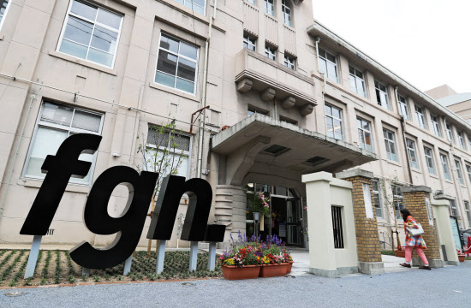
福岡市を中心に起業機運が高まる（福岡市のスタートアップ支援施設「フクオカグロースネクスト」）
調査は九州・沖縄で活動するベンチャーキャピタル（VC）などからの推薦やメディアへの掲載実績などを踏まえ、おおむね2000年以降に創業した九州・沖縄に本社を置く企業を抽出。2月にアンケートを実施し、78社から回答を得た。
回答企業の業種割合は、ゲームやEコマースなど「その他IT（情報技術）・インターネット」が17.9%で最も多かった。「バイオ・医薬品」（12.8%）、「ヘルスケア」（9.0%）、「農業」（7.7%）が続いた。
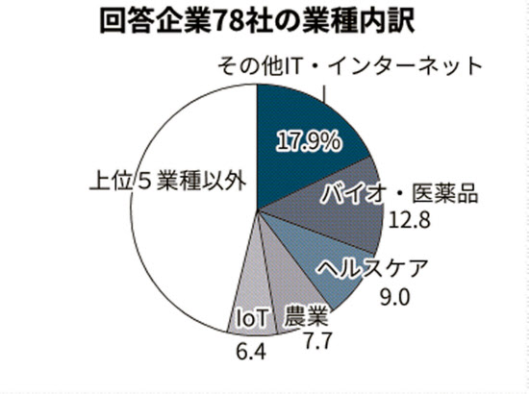
「投資家に対するイグジット（出口戦略）」については「株式上場を考えている」が48.7%で最も多かった。「上場とM&A（合併・買収）の両方を選択肢に入れている」（25.6%）と合わせ、上場を目指す割合は7割を超えた。
うち準備状況で最多だったのは「1年超から3年以内に準備に入る」（58.6%）。「すでに具体的な準備に入っている」は12.1%にとどまった。19年の国内IPO件数は86件だったが、九州・沖縄に本社を置く企業は1割にも満たない。上場だけが「成果」ではないが、九州・沖縄のスタートアップが全国で存在感を発揮するには時間がかかりそうだ。
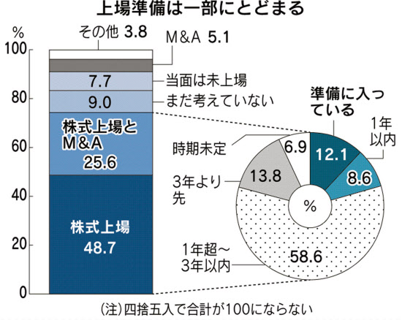
成長のカギを握る外部との連携や海外展開も聞いた。「他の企業や研究機関などと技術・事業で連携しているか」との質問に対し「取り組んでいる」が65.4%だった。連携先の所在地（複数回答）で多いのは「九州・沖縄」（74.3%）、「首都圏」（71.4%）、「関西」（18.6%）の順だった。営業力や技術力がある首都圏企業と組む事例も増えている。
海外への進出意欲は強い。「3年以内の海外展開を考えている」が32.1%、「1年以内の海外展開を視野に入れている」は16.7%などとなり、将来の展開を考える企業は6割を超えた。一方で「すでに海外展開している」は26.9%だった。まずは国内事業に資金や人材を充てているためとみられるが、機会をつかんで海外展開に踏み出す企業もある。
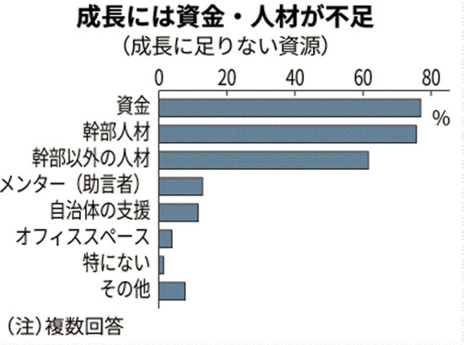
「成長に向けて足りない資源」（複数回答）を聞いたところ、最多は76.9%の「資金」。「幹部人材」（75.6%）と「幹部以外の人材」（61.5%）が続き、資金と人材に不安を抱えている姿が浮き彫りになった。

グルーヴノーツ、ごみ収集の効率化実験 走行距離削減
スタートアップ
2020年3月30日 4:55[会員限定記事]
人工知能（AI）開発スタートアップのグルーヴノーツ（福岡市）などは、東京・丸の内で実施したゴミ収集ルートの効率化に向けた実証実験の結果を明らかにした。ゴミ収集車両の走行距離を約57%減らせたほか、車両台数、作業時間も大幅に抑えることができるとした。今後は検証結果をもとに、さらなる作業の効率化などにつなげる。
2019年9～12月に、三菱地所と共同で実施した。収集ルートの最適化により、収集車両は現状の75台から31台まで減らせ、総作業時間も4割ほど抑えることができるとした。
実験に当たり、三菱地所が丸の内で運営・管理するビル26棟の従業員数やテナント数などの情報を提供した。グルーヴノーツはその情報をもとに、AIでビルごとのゴミの発生量を予測。回収車両の積載量や作業にかかる時間なども考慮しながら、量子コンピューターが最適な経路を導き出した。

グルーヴノーツ、大学でAI講座 まず京都芸術大
スタートアップ
2020年5月12日 16:26[会員限定記事]
人工知能（AI）開発スタートアップのグルーヴノーツ（福岡市）は5月にも京都芸術大学（京都市）でAIの講座を開く。今後、他の大学でも初学者でもAIの知識を学ぶことができるカリキュラムを提供する。講師は同社社員が務め、新型コロナウイルス感染防止のため、当面はオンラインで実施する。学生のAIへの関心は高まっており、ニーズを開拓する。
京都芸術大学では情報デザイン学科クロステックデザインコースの学生約50人を対象に必修科目の講座を請け負う。プログラミングなどの知識がなくても学習しやすい教材を用意し、AIに精通した人材を育成する。
グルーヴノーツは小学校でのプログラミング教育必修化で2019年に小学生から高校生を対象にした学習塾などにAIの独自教材を販売している。大学でAIやデータサイエンティストの学部を新設する動きが相次いでおり、大学生向けでも需要が高いと判断した。

グルーヴノーツ、三菱地所など出資 都市開発にAI活用
スタートアップ
2020年5月27日 0:10[会員限定記事]
人工知能（AI）スタートアップのグルーヴノーツ（福岡市）は、三菱地所など7社を引受先とする第三者割当増資をこのほど実施し、総額7.3億円を調達した。グルーヴノーツは東京・丸の内で三菱地所が管理するビルのごみ収集をAIで効率化する実証実験を実施した。調達資金はAIを活用した都市サービスの開発に役立てる。
増資は三菱地所のほか、法人向け自動料金収受システム（ETC）カードなどを手掛ける未来（北九州市）、西部ガスの投資子会社、SGインキュベート（福岡市）など7社が引き受けた。グルーヴノーツは収集した街の関連データを自社のAIサービス「マゼランブロックス」で分析し、より効率的な都市開発につなげる。
グルーヴノーツは2019年に丸の内でゴミ収集ルートの効率化に向けた実験を実施。三菱地所が運営・管理するビル26棟の従業員数やテナント数などを分析し、ごみ収集車両の走行距離を約57%減らせることが分かった。

グルーヴノーツ、AIサービス無料提供 コロナ関連で
スタートアップ
2020年6月9日 18:03
人工知能（AI）スタートアップのグルーヴノーツ（福岡市）は9日、新型コロナウイルス関連の事業に取り組む企業・団体に、自社のAIサービスを無償で提供すると発表した。提供を受けた企業・団体は保有する各種データをもとに、AIで高度な分析・予測ができる。地域の感染防止策やコロナ収束後の経済活動などでの活用が見込まれる。
9日から「新型コロナ共存支援プロジェクト」として、同社のクラウド上のAIサービス「マゼランブロックス」を無償で提供する。たとえば自治体は過去の人の動きのデータをもとに、混雑しそうな場所をAIで予測し、感染拡大防止策を講じることができる。
9月30日まで申し込みを受け付ける。審査を経て1週間以内に使えるようになる。無償提供期間は開始日から3カ月間とする。

グルーヴノーツ、コールセンターの最適配置提案
福岡
2020年7月10日 19:03[会員限定記事]
人工知能（AI）スタートアップのグルーヴノーツ（福岡市）は、コールセンター業務に特化したAIサービスを始めた。コールセンターにかかってきた過去の電話のデータや天候などの情報に基づき、AIが将来の架電数を予測。量子力学を応用した「量子コンピューター」によってオペレーターの最適なシフト管理を提案する。
新サービスはクラウド経由でAIサービスを提供する同社の「マゼランブロックス」というサービスをベースにコールセンター用に開発した。オペレーターの応答率や通話時間なども考慮し、最適な配置やシフトを提案する。人手不足に悩むコールセンターの需要に対応する。

がんの発生を予測、グルーヴノーツ 東大病院と
福岡
2020年7月14日 18:30[会員限定記事]
人工知能（AI）スタートアップのグルーヴノーツ（福岡市）は、東京大学病院と共同で、AIでがんなどの病気の発生を予測する仕組みを研究する。医療画像と診療データといった異なる種類のデータを組み合わせ、予測精度を高められるという。年内にもAIモデルを開発し、実用化を目指す。
東大病院が保有する医療画像と、がんが進行すると血液検査で増えていく「腫瘍マーカー」などの診療データから、患者が将来、病気になる確率を予測するAIモデルを開発する。
画像データと数値を同時に解析する「マルチモーダルAI」と呼ぶ技術を活用する。異なる種類のデータを同時に解析するのは難しかったが、高精度に予測できるようにするという。
東大病院はこれまでも診療データを基にAIを活用した疾患予測を研究した実績がある。患者のデータは匿名にしてプライバシーを保護し、特定されることはないとしている。

福岡市のAIベンチャー、長野県上田市でITキャンプ開催
長野
2020年8月21日 15:07
人工知能（AI）ベンチャーのグルーヴノーツ（福岡市）は9月、電車をテーマにプログラミングなどを学べるキャンプを長野県上田市で開催する。対象は県内に在住する小学生で、しなの鉄道（上田市）の車両見学などもできる。
プログラムの1日目ではインターネット上で上田市の地図を見ながらパソコンの基本的な操作を学ぶほか、AIに電車の画像を認識させるプログラミングも学習する。2日目は、パソコン上で電車のデザインをしたり、しなの鉄道の車両基地を見学したりする。
「テックパーク オータムキャンプ」は9月19～20日、21～22日の2度開催する。クラスは低学年と高学年で分かれており、定員は1回1クラスあたり15人を予定する。価格は1人あたり2万8千円。

グルーヴノーツ、配送効率化サービス 配送距離を半減
福岡
2020年8月31日 19:46[会員限定記事]
人工知能（AI）スタートアップのグルーヴノーツ（福岡市）は、物流業者の配送業務を効率化するサービスを始める。配送先や配送車両の情報を入力すると、AIと量子力学を応用した「量子コンピューター」が距離や時間が短くなる、最適な配送ルートなどを算出する。物流業界は慢性的に人手不足となっており、業務効率化需要の取り込みを狙う。
AIサービスをクラウド上で提供する同社の「マゼランブロックス」を使い、「物流最適化ソリューションセット」として物流業者向けに販売する。価格は必要な機能などに応じて異なる。
配送先や配送車両の情報を入力すると、AIが車両ごとの積載量などを予測。量子コンピューターが時間別の交通状況やドライバーのスキルといった条件を考慮した上で、最適な配送計画を算出する。
個人向け宅配業者の過去の配送データを使った効果検証では、配送距離を約半分にまで抑えることができたという。1人あたりの配送効率が上がり、車両からの二酸化炭素（CO2）の排出量も削減できるという。
インターネット通販の利用は新型コロナウイルスの感染拡大に伴う外出自粛の影響で、増加傾向に拍車がかかっている。総務省の調査によると、ネットショッピングを利用した世帯の割合は、今年に入って初めて5割を超えた。物流業界では人手不足対策が急務となっており、グルーヴノーツは配送業務を効率化するサービスで新規顧客を開拓する。

三菱地所、イノベーション・DXで「大丸有」新陳代謝
日経産業新聞
2020年9月23日 2:00[会員限定記事]

「丸の内の大家」と言われる三菱地所は大手町・丸の内・有楽町の「大丸有」の新陳代謝を進めている。スタートアップ企業が集う拠点を増やして、DX（デジタルトランスフォーメーション）をはじめとする新たなイノベーションの創出を支援する。
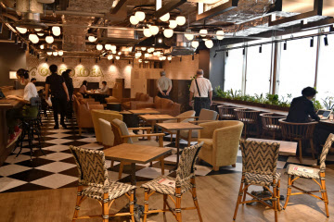
Shin Tokyo 4TH
「デジタル基盤の強化で社会課題を解決できる街を目指す」。三菱地所の千葉太専務は力を込めた。同社は8月、東京駅近くのオフィスビル、新東京ビルに、企業のDXやオープンイノベーションを促進させる新しい拠点を開設した。
その名は「Shin Tokyo 4TH」。約6400平方メートルの広さを持ち、1年間をかけて改装した。拠点内を「市場」と位置付け、カフェラウンジやシェアキッチンを設置。勉強会やイベントを開く場所も用意した。NTTデータや起業家支援のボーンレックス（東京・江東）、トヨタ自動車やソフトバンクなどが出資するモネ・テクノロジーズ（同・千代田）など9社が入居した。
小売店の監視カメラ向け人工知能（AI）を開発するAWL（同・千代田）の北出宗治社長は「異業種の企業やヒトが多く、色々な出会いを期待している」と説明する。新東京ビルでの実験では期待以上のスピードで開発が進んでいるという。
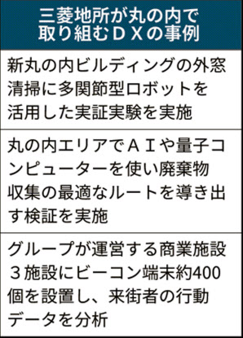
三菱地所自らもエリアのDX化を模索する。スタートアップのグルーヴノーツ（福岡市）と連携し、AIや量子コンピューターを使い廃棄物収集の最適なルートを導き出す検証を実施した。
丸の内エリアで三菱地所が所有や運営管理する26棟のビルを対象に、AIで各ビルの就業者数などから可燃ごみや不燃ごみ、ビン・缶など14種類の廃棄物の発生量を予測する。廃棄物が発生する全てのビルを経由して車両台数が最も少なく移動距離が最短となる収集ルートを、量子コンピューターで算出する。
三菱グループを中心とする大企業の本社が軒を連ねる丸の内。1894年に建設された三菱一号館は日本で最初の近代的オフィスビルとされ、現在の就業人口は約28万人。自他共に認める「日本のビジネスセンター」だ。だが、品川など他地域との本社争奪戦は激しい。1990年代は老朽化したオフィスビルが目立ち、「丸の内のたそがれ」と揶揄（やゆ）された。
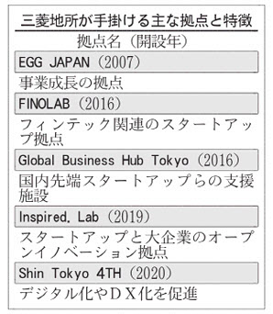
危機感を抱いた三菱地所は丸ビルや新丸ビルの全面改装をはじめとするビッグプロジェクトを相次ぎ断行、街をよみがえらせてきた。2000年以降はスタートアップの呼び込みに力を入れている。その推進組織が同年に立ち上げたスタートアップ支援組織「丸の内フロンティア」だ。
組織設立後、同社はこれまでに丸の内に4施設を開設した。約150社のスタートアップが入居している。特にここ4年で拠点開設が増え、16年には「FINOLAB」を東京銀行協会ビルに設置（翌年に大手町ビルに移転）。フィンテック企業を対象に据え、会員企業は約60社まで増加した。AIやロボット技術に強い企業が利用できる施設にも力を注ぐ。
「エンターテインメントが沸き起こるような街にしたい」。吉田淳一社長は1月下旬、21年3月期からの10カ年の長期経営計画を発表した際、大丸有の1つである有楽町への思いをこう語った。
歌謡曲のタイトルでも知られる有楽町は隣接する銀座から訪れる人も多く、丸の内や大手町とは違った意味で大丸有のにぎわいをけん引してきた。ただエリア全体の「築年竣工マップ」をみると、有楽町は建て替えをしていないビルが多く、中長期的には再開発される可能性があるとしている。建て替えを機にクリエイティブな人材が集う街づくりを目指し、大手町や丸の内とは異なる色を打ち出す。
その一環として19年末に開業した商業施設「有楽町マイクロフード&アイデアマーケット」では様々な分野の専門家が企画するイベントを開催する。訪れた人が気軽に参加でき、偶発的な出会いや気づきを提供する。
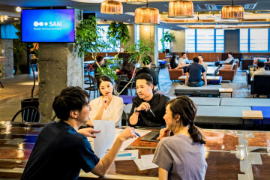
SAAI
今年2月に新有楽町ビルに開設した「SAAI」は社内起業家が企業の枠を越えて集まる拠点を目指した。起業支援のゼロワンブースター（同・千代田）に運営を委託、会員の段階に合わせた事業創造支援プログラムを提供する。今後も個人に焦点を当てた取り組みを実施する考えで、有楽町を実験の舞台に使いつつ新たな街づくりに向けた試みを進めていく。
三菱地所は20年以降の大丸有の街づくりを「丸の内NEXTステージ」と呼ぶ。10年間で大丸有全体に6千億～7千億円を投資するが、そのうち半分程度の3千億円程度を有楽町に充てるというから、有楽町を抜本的に再構築したい強い意図が読み取れる。現時点では文化芸術や国際的な会議・展示会を開くMICE（マイス）施設を核とする方針だ。
ただ街は大きな建物さえつくれば自然に発展するのではなく、個性的な企業や人材の豊かな交流が欠かせない。街ににぎわいをもたらす企業やヒトを継続して呼び込むソフト面での工夫が求められる。（企業報道部 原欣宏、小田浩靖）

AIが職場に生む多様性 「賢いテック」と働こう
本社コメンテーター 村山恵一
村山 恵一
2020年9月26日 2:00[会員限定記事]
世界は「どこでも人工知能（AI）」の実現に向けて歩みを速める。そう感じさせるニュースが相次いでいる。3つ挙げたい。
まず米エヌビディアがソフトバンクグループから半導体設計の英アームを買収すると発表した。4兆円を超す大型案件だ。
スマートフォンや自動運転車、ロボットなどをネットにつなぎ、「AIコンピューティングを地球の隅々に広げる」。エヌビディアのジェンスン・フアン最高経営責任者（CEO）は言う。
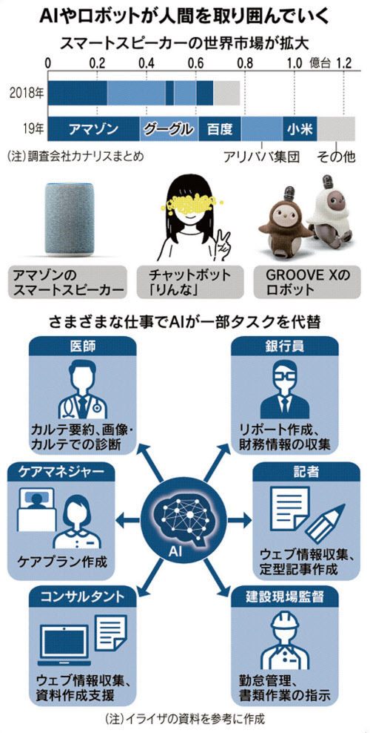
米アマゾン・ドット・コムを中心とするテクノロジー関連77社は、1台のデバイスで複数の音声AIが動くよう連携を深めると表明した。人間の込み入った要求にデバイスが応じやすくなる。
例えば「A社の1年前の株価は？」とスマートスピーカーに尋ねた場合、最初のAIが答えられなければ、別のAIに助けを求めて正解にたどり着く。
そして米マイクロソフト。チャットボット（対話型AI）事業を分社し、ビジネスを加速すると決めた。日本では女子高生をモデルに編み出したAI「りんな」で培った、自然で共感を呼ぶ対話技術を生かし、企業が顧客と双方向のやりとりをするチャットボットなどを量産する計画だ。
「人間は1人あたり数十、数百のAIに囲まれるようになる。人とAIの相互作用が価値をつくる」。分社した新会社のハリー・シャム会長が語る。
賢いテクノロジーがあふれる世の中。さて、どんな姿だろうか。
ヒントになるのは、東京のロボット会社GROOVE Xを率いる林要氏の言葉だ。人の成長を支えるパートナーロボの開発を目標に掲げ、「のび太とドラえもん」の関係を理想とする。
「人類の強みは、自分と異なるものと協力し問題を解決すること。だからダイバーシティー（多様性）が大事だ。いまは人間同士の範囲だが、ロボットと協力することで解決能力が増す」
キーワードが多様性ならば、私は「職場」の行方に注目したい。
多様性のある職場が重要――。よく経営者から聞くセリフだ。普通それは性別や年齢、国籍がさまざまな人材が集うと、いい知恵や力が出るという意味合いだろう。だが、もうそれでは不十分。AIやロボットを含めた多様性という視点が欠かせなくなる。
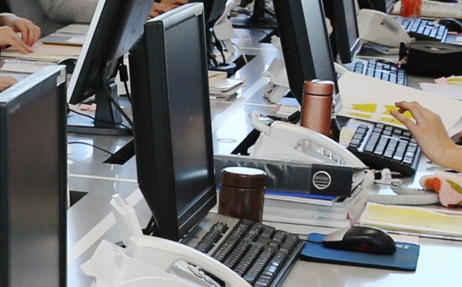
「多様性のある職場」にはAIやロボットという視点も欠かせなくなる
技術進化のペースからしても、職場はすでに転換点にさしかかったと見た方がよさそうだ。
東大発スタートアップのELYZA（イライザ）が開発した日本語AIが「人間超え」を果たした。SNS（交流サイト）の文章を大量に読み、内容に応じ分類する能力を測ったところ正解率は83%。人間の80.6%を上回った。
これまでもAIに任せられるタスク（作業）から解放され、人間は創造的なことにエネルギーをさくべきだといわれてきたが、もはやぼんやりした抽象論ではない。「読む」「書く」「話す」にたけたAIを取り入れた職場の設計が目の前の課題になった。
診察室という職場を考えてみよう。米国の医師エリック・トポル氏は自著で、電子カルテのキーボード入力のせいで患者と真摯に向き合えず、ストレスでうつ病などになる医師が増えたと訴える。
カルテ記入や要約をAIに託せれば医師は患者に集中できる。似たような課題がほかの職場にも多く潜んでいるのではないか。
イライザは日本語AIによって可能になる新しい働き方をともに探る企業を募り始めた。職場革命をめぐる競争の幕開けだ。
AIは雇用を奪う脅威だと単純に切り捨てれば機会損失を招く。
「導入企業から『かわいい』『楽しい』との声が上がっている」。顧客対応のチャットボットをコールセンター向けに提供するAI会社、カラクリ（東京・中央）の小田志門CEOは話す。
チャットボットにデータを与えて性能を高めるのは「新人教育」のようで、単なるソフトではなくチームの一員とみなす職場が多い。ならばもっと感情移入しやすいようにと、チャットボットをイメージしたぬいぐるみを導入企業に配るようになった。人間とぬいぐるみが机を並べる光景がコールセンターで見られるという。
人材派遣のパーソルテンプスタッフでは、数千人の営業担当者らが同社独自のチャットボットで必要な情報を調べ、日々の業務をこなす。やはりキャラクターで擬人化し、親しみやすくしている。AIが職場の潤滑油になる。
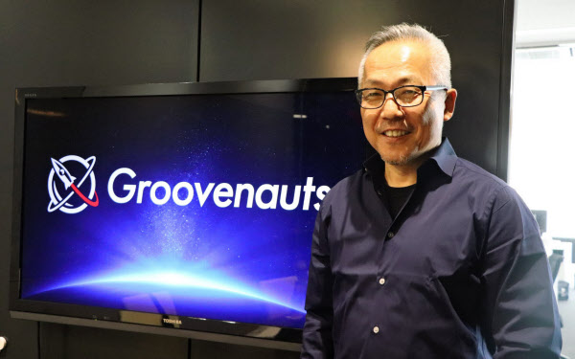
グルーヴノーツの最首英裕社長
もう一つ、発展途上段階の量子コンピューターも職場革命をけん引し出した。福岡市のグルーヴノーツによると、工場の生産ラインやコールセンターで、最適な勤務シフトを組むのに同社の量子サービスを使う企業が増えている。各人のスキル、同僚との相性、勤務時間や休暇希望、労使協定……。複雑な条件の組み合わせ問題を迅速に解けるからだ。
新型コロナウイルス禍を境に、時間や場所に縛られない多様な働き方を求める声が大きくなった。配られたシフト表を見て「何か違うなあ」と思われてしまうような会社からは人材が離れていく。「ロボットと調和して働くためにも、能力にばらつきがないよう人間を最適に配置することが不可欠」と最首英裕社長は説く。
構造的な人手不足は人材のムダ遣いを許さない。誰もが働きやすく、やりがいを感じ、面白い。デジタル時代の職場の標準形だ。

グルーヴノーツ、量子コンピューターで最適勤務シフト
福岡
2020年10月8日 19:00[会員限定記事]
人工知能（AI）スタートアップのグルーヴノーツ（福岡市）は量子力学を応用した「量子コンピューター」を使い、工場など従業員の最適な勤務シフトを組むサービスを提供する。従来は現場の作業を熟知した責任者が従業員の希望も入れながら時間をかけて作っていたが、量子コンピューターは1秒で作ることに成功した。「3密」回避など複雑な条件にも対応できるようにする。
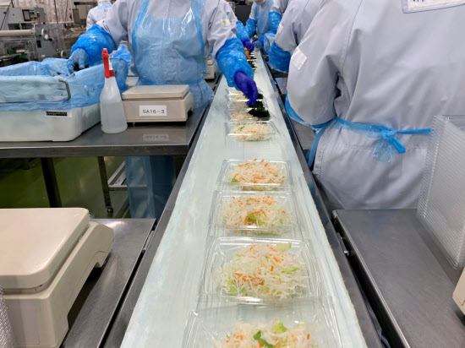
キユーピーの総菜工場では数百人の従業員が24時間体制で働くため、シフト管理が複雑
キユーピーがこのほど、グルーヴノーツのAI（人工知能）と量子コンピューター技術を組み合わせたクラウド上のサービス「マゼランブロックス」を導入した。キユーピーの総菜工場の製造ラインで働く数百人規模の従業員を対象に、最適なシフトを作成する。
「従業員の希望勤務時間」「製造ラインに必要な人数や技術」「従業員の技量」「人件費」「従業員同士の相性」など複数の条件を設定した上で、量子コンピューターが最適なシフトを1秒で作成、提案する。最適なシフトを組むことで余剰人員などを生み出さず、経費を抑えながら生産性を向上させる。
キユーピーの総菜は「見た目」や「盛り付け」など多くの基準が設けられており、同社で最も多くの人手とともに、基準をクリアする技量を持つ従業員を一定数配置する必要がある。さらに工場は24時間体制で稼働しており、従業員は交代制で働いている。シフトの作成にあたっては現場を熟知した責任者が長年の経験をもとに、30分以上かけて作成していたという。
これまで複雑すぎて対応できなかった条件を加味してシフトを組めるようになる。例えば、新型コロナウイルス感染拡大防止で密集を回避することを踏まえた人員配置のほか、急な生産量の増減や生産品目の変更などでも柔軟に配置や人数の変更が可能になるという。
AIを使うことで、総菜の需要を予測した製造計画も立てやすくなる。作りすぎや追加製造を減らすことで、工場全体の生産性が向上するという。
総菜製造を担当するキユーピーの「サラダ・惣菜事業」は、マヨネーズなどの「調理・調味料事業」や卵製品などの「タマゴ事業」に次ぐ規模の中核事業。同社はまずは総菜工場から始めるが、他の事業部門の工場への展開も検討するという。
グルーヴノーツは2011年創業。量子コンピューター技術を使った「組み合わせ最適化」を得意とする。これまでコールセンターの電話営業や物流事業者の配送業務の効率化などでの実績がある。（千住貞保）

グルーヴノーツ、専門学校でAIの授業 22日から
福岡
2020年10月16日 19:29
人工知能（AI）スタートアップのグルーヴノーツ（福岡市）は22日から、学校法人片柳学園（東京・大田）が運営する2つの専門学校で、AIの専門的な知識を教える授業を行う。同社の社員が講師として教壇に立ち、AIソフトの作成などを学生に教える。
授業するのは、日本工学院専門学校と同八王子専門学校の2校。12月までの1学期間に全15回の授業を担当する。同社が開発したクラウドサービス「マゼランブロックス」などを使い、特定の人物を判定するAIソフトや、AIレジのシステムなどの作成方法を教える。プログラミングの高度な知識がなくてもAIを使ったシステムが作成できるという。
2校は4月、学内に「AIシステム科」を新設したばかり。グルーヴノーツは小中学校や大学などへのIT（情報技術）教育の事業化を進めている。同社は「AIの特性を理解してもらう実践的な授業を提供したい」としている。

スマートシティ、多様な主体の協力がカギ アイサム&トランザム
スタートアップ
2020年10月21日 16:39
人工知能（AI）と交通・移動技術をテーマに日本経済新聞社が主催するグローバルイベント「アイサム（AI/SUM）&トランザム（TRAN/SUM）」は21日、技術と都市をテーマに議論するセッションを開いた。住民、企業、行政などが作り上げる都市の可能性について事例を踏まえながら討議した。
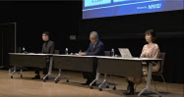
左からモデレーターを務めたPwCアドバイザリーディレクターの石井亮氏、グルーヴノーツの最首英裕代表、大丸有まちづくり協議会スマートシティ推進委員会の重松眞理子委員長
京都府の山下晃正副知事は35年間取り組みを続けてきた「関西文化学術研究都市（けいはんな学研都市）」の事例を紹介。「研究開発を実装、実用化するだけでなく、そこから新しい文化を生むまちづくりだ」と説明した。現在は自治体が持つ様々なデータを基にした「京都ビッグデータ活用プラットフォーム」も構築しており、今後もデータを快適な街づくりに生かしていく考えを示した。「行政として公共性、安全性を保ちながら、法の壁、住民意識の壁を乗り越えて新しい社会をつくりたい」（山下副知事）といい、住民の協力を得ながら都市行政を進めていく。
大手町・丸の内・有楽町地区まちづくり協議会で、スマートシティ推進委員会委員長をつとめる重松眞理子氏は、同地区のまちづくりガイドラインについて説明した。「モビリティー技術、MaaSなども活用しながら、まちとしてのレジリエンスの増強とポテンシャルの向上を進めたい」と強調した。
AIスタートアップ、グルーヴノーツ（福岡市）の最首英裕代表は三菱地所と大手町、丸の内、有楽町地区で実施したゴミ収集の実証実験を紹介した。AIでゴミの発生量を予測、量子コンピューターで最適な収集車の配置をして、収集で発生する二酸化炭素（CO2）の量の半減に成功した。「社会の中に存在する、様々な要望は利害が相反することもある。様々な条件の中から、相互に納得できる帰結を探すのが量子コンピューターにできることだ」と説明した。
最首代表は「データがたくさんあるほど価値があるわけではなく、データで何を浮き彫りにしたいのかをはっきりさせることが重要だ」と指摘。都市政策で具体的に何が求められているのか目的を定めたうえで、データや技術を活用する必要性を強調した。

東芝系、量子コンピューター並み計算機で産業課題解決
日経産業新聞
2020年10月29日 2:00[会員限定記事]

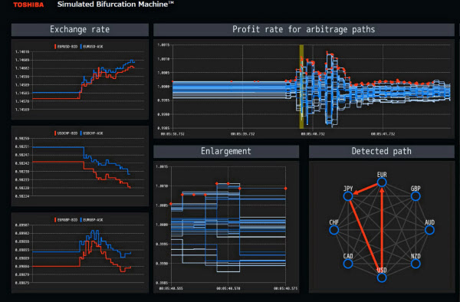
東芝のシミュレーテッド分岐マシンは、金融分野などでの活用が期待されている（活用のイメージ）
東芝デジタル事業子会社の東芝デジタルソリューションズ（TDSL）は、汎用のコンピューターで量子コンピューター並みの計算能力を持つ独自システムの利用サービスを拡大する。これまで利用企業向けの限定サービスとして提供してきたが、生産や物流の効率化など利用企業の顧客が抱える課題解決にも有償で活用できるようにした。製造や金融、物流など幅広い業種を対象に活用を見込む。
有償でサービス提供
独自の計算システム「シミュレーテッド分岐マシン」で有償の新サービスの提供を始めた。利用企業は自社のソフトウエアなどに同システムを組み込むことで、顧客が抱える具体的な問題を解かせることができる。
これまではクラウドサービス上で無償公開してきたが、利用する場合は原則、利用企業に対してのみの活用に限っていた。
このシステムは膨大な組み合わせのパターンから最適な方策を選ぶ「組み合わせ最適化」に特化し、高い計算能力を持つ。計算速度や対応できる問題の範囲は既存の量子コンピューターを超える結果も実証されている。量子コンピューターのように専用の冷凍機なども必要とせず、汎用コンピューターで動作する。
国内最大級の家電・IT（情報技術）の見本市「CEATEC（シーテック） 2020 オンライン」では、ニューノーマルソリューションズ部門賞準グランプリを受賞した。すでに人工知能（AI）スタートアップのグルーヴノーツ（福岡市）と契約を結んでおり、グルーヴノーツが手掛けるクラウド基盤に、様々な課題を解く機能の「シミュレーテッド分岐マシン」を加えた。これにより、様々な問題を同マシンが解けるようにした。
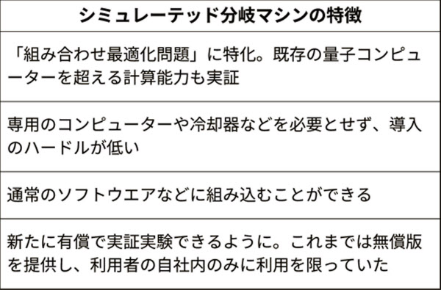
TDSLは製造業や金融、物流や医薬といった分野での活用を見込む。工場での予測生産量を基に最適なシフトを組んだり、短時間で輸送できる物流経路を計算したりするなどの用途を想定している。
有償の実証実験ができるようにするため性能も増強し、無償の公開版と比べて約10倍の問題規模を取り扱えるようにした。契約にもよるが、使用料は月額数百万円に設定しているという。
連携の事業モデル描く
TDSLは業種ごと、個別サービスごとに他企業や団体と連携する事業モデルを描いている。TDSL新規事業開発室の大友雅裕参事は「最適な問題や連携相手を探し出し、事業拡大につなげたい」と話す。
デジタル技術を活用した生産性の向上や業務の効率化などは、製造業や物流など業種を超えた課題となっており、TDSLは独自技術の活用により、こうした需要に応える考えだ。（企業報道部 矢尾隆行）

量子計算、勤務シフトや配送ルートにも 実用化の波
スタートアップ
2020年11月10日 11:00(2020年11月10日 11:10更新)[会員限定記事]
量子コンピューターが企業の現場に普及し始めた。キユーピーでは複雑な工場従業員のシフト計算を瞬時に完了させ、日本郵便では人間が思いつかない配送ルートを導き出す。技術を担うIT大手の競争も激化。実用化で先行したカナダ新興に米グーグルや米IBMも対抗する。桁違いの計算速度はインターネットの暗号通信など社会秩序を揺さぶる。
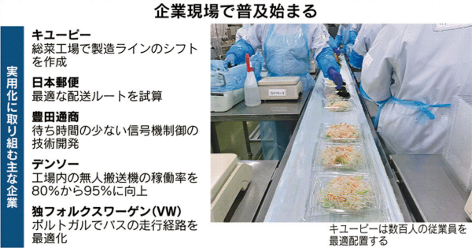
キユーピー、勤務表1秒で
従来型のコンピューターでは不可能だった勤務シフトの作成が、わずか1秒で完了した――。
キユーピーは9月、総菜工場の製造ラインで量子コンピューターを活用し始めた。数百人の従業員と製造品目をパズルのように組み合わせ、最適な勤務シフトを算出する。最先端技術の実用化を担当する荻野武テクニカル・フェローは「ロボット連携なども含めてシフトの精度を高め、働き方を変えたい」と話す。
工場で作る総菜は200種類以上あり、1フロアに200人以上が並んで盛り付ける。従業員によって技量にばらつきがあるため、全工程をスムーズに動かすには適材適所が欠かせない。一方、従業員が望む労働時間はまちまちで、急な発注増や生産品目の変更に迅速に対応する必要がある。
同社ではこれまで、現場を熟知した管理者が30分かけてシフトを作成していた。従来型のコンピューターではその日のうちに条件を満たす解を導けず、実用に堪えなかった。人間の計算も完璧ではなく、欠品を防ぐために余分な人員を配置するなど無駄が多かった。
着目したのが量子コンピューターだ。既存のコンピューターとは全く違う方法で計算し、特定の問題を短時間で解ける。2011年、カナダのDウエーブ・システムズが世界に先駆けて商用化して競争に火が付いた。
同社が開発したのは本命視されていた「量子ゲート」方式ではなく、「量子アニーリング」方式の機械だ。従業員の数に比例して複雑化する勤務シフトの計算や、無数の車のルートを分散させる渋滞予測など、膨大な候補の中から最善の選択を導く「組み合わせ最適化」問題を得意とする。
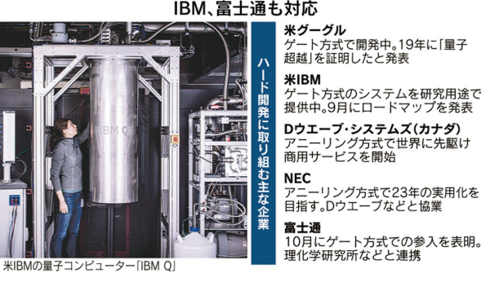
Dウエーブはクラウド経由で世界中から量子コンピューターを使える仕組みを整えた。キユーピーのシステムを開発したグルーヴノーツ（福岡市）の最首英裕社長は「量子技術は実用段階に入った」とし、70社以上の顧客へ導入を進めている。
日本郵便はエー・スター・クォンタム（東京・港）と提携し、配送ルートの効率化に取り組む。埼玉県の実証実験では長距離走行など人間には思いつかない選択肢を採用し、同量の荷物を運ぶ便数を8%減らせることを確認した。全国に適用すれば100億円規模のコスト削減になるという。
デンソーはDウエーブの量子コンピューターで制御することで、工場内の無人搬送機の稼働率を80%から95%に向上させられるとしている。独フォルクスワーゲンはポルトガルでバス走行経路の最適化に取り組むなど、海外でもクラウド経由で利用する企業が相次ぐ。
グーグル「汎用型」で先行
Dウエーブは9月、処理能力を高めた量子コンピューターの新機種を発売した。同社にはNECが出資しており、技術開発で協力しつつ日本企業の需要開拓を進める。
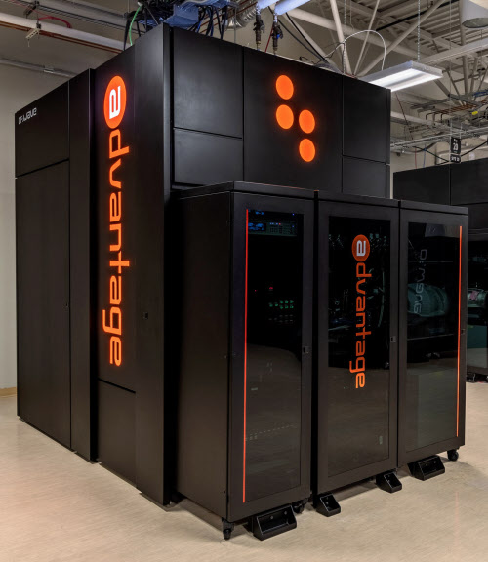
Dウエーブ・システムズが発売した新モデルの量子コンピューター
企業現場での採用が相次ぐ一方で、Dウエーブの量子アニーリング方式には課題もある。組み合わせ最適化問題に特化するため応用が難しい。
そこで多くの研究者や企業は量子ゲート方式を本命視する。従来のコンピューターと同様に、ソフトを工夫して様々な問題を解ける「汎用型」になると期待されている。
先行したのがグーグルだ。19年にスーパーコンピューターより極めて短い時間で複雑な計算問題を解く「量子超越」を特定分野で実証した。
対抗するのがIBMだ。今年9月、多くの分野で「スパコン超え」が見込まれる、1千量子ビット超のプロセッサー（演算処理装置）を23年に投入すると明らかにした。搭載する量子ビットの数が増えるほど、一度に大量の計算ができる。
高速化の取り組みは2社以外にも広がる。
富士通は10月、ハード開発への新規参入を表明した。オランダのデルフト工科大学などと提携し、小型化や省電力化に取り組む。「メリハリをつけた研究で実用化を目指す」（富士通の古田英範副社長）。量子スタートアップの米イオンQは、IBMの現行機の6万倍の能力が見込めると主張する試作機を開発した。将来は米アマゾン・ドット・コムなどのクラウドで提供する方針だ。
各社が開発を急ぐのは、金融や化学など幅広い産業で秩序が一変すると考えるため。ボストン・コンサルティング・グループ（BCG）は量子コンピューターが関連産業に24年までに少なくとも20億ドル（約2100億円）、50年に最大8500億ドルの利益増をもたらすと予想する。矢野経済研究所によれば、量子コンピューター関連サービスの国内市場は30年度に2300億円に達する。
ただし、ゲート方式の本格的な実用化は30年以降と見込まれている。常に正しい計算結果を示すには100万超の量子ビットを搭載する必要がある。ソフト開発手法が従来と異なるため人材育成も急務だ。IBMは三菱UFJ銀行などと提携し用途開拓を急ぐ。
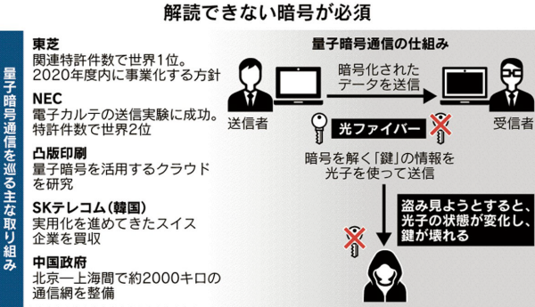
岐路に立つ暗号技術
量子コンピューターは国際政治も揺さぶる。インターネットを支える暗号技術を無力化する潜在力を持つためだ。
現在主流の暗号は、従来型コンピューターが不得意とする素因数分解を応用する。データを盗み見られても解読に膨大な時間を要し、安全だという理屈だ。ところが量子コンピューターは素因数分解を得意とし、既存の暗号を数時間で解読する可能性がある。
そこで開発が進むのが量子暗号通信だ。暗号の解読に必要な鍵を、量子の一種である「光子」を使ってやり取りする。「第三者に盗み見されると必ず痕跡が残るため機密を確実に守れる」と、東芝で事業化を担当する村井信哉プロジェクトマネージャーは話す。安全保障だけでなく金融や医療でも活用が見込まれる。
東芝は通信距離などで世界をリードし、関連特許数で世界首位。21年3月までに事業化し、35年度に2兆1千億円と見込む量子暗号市場のうち、約4分の1のシェアを目指す。特許取得数はNECが2位だ。
ただし実用化では中国が先を行く。北京―上海間で約2千キロの量子暗号通信網を構築するなど、環境整備を進める。
日本はかつて量子の分野で先頭を走っていた。NECが1999年に世界で初めて量子ビットを作動させ、量子アニーリングの原理は東京工業大学の西森秀稔特任教授が提唱した。だが実用化では海外勢に水をあけられた。量子暗号は、日本勢が今なお存在感を保つ数少ない領域だ。米中が最先端の通信技術で覇権を争うなか、確固たる地位を保てるのか。日本勢は正念場を迎えている。（山田彩未、水口二季、矢尾隆行）

スタートアップに実験の場 都内各地、課題解決にも
起業都市への道 地域で競う（中）
東京
2020年11月11日 2:00[会員限定記事]
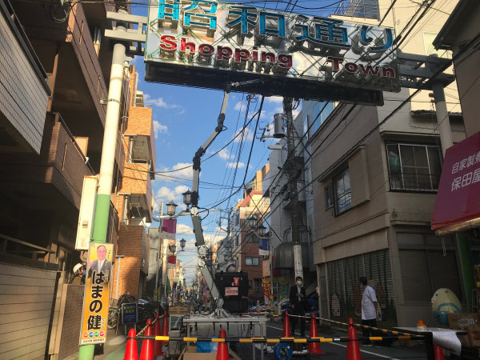
東京都品川区の商店街ではアームロボットのカメラでアーチを点検する実証実験をした。品川区は実証実験を通じて商店街のIT化を進めている
東京・五反田に本社を置くIT（情報技術）スタートアップでつくる一般社団法人、五反田バレー（東京・品川）の中村岳人代表理事は9月下旬、区内の中延商店街事務局を訪れた。「五反田バレーのサービスで課題を解決しませんか」
中村氏はホームページの刷新や防犯カメラを使った来街者分析などを提案。顧客の高齢化に悩む商店街と実証実験への調整を進めている。
「米シリコンバレーのように起業家が集積し、互いに刺激し合うコミュニティーをつくる」（中村氏）ため、2018年に設立された五反田バレーは新型コロナウイルスを機に地域との連携を強めている。狙いは「区や商店街と連携してスタートアップに実証実験の場を提供すること」だ。
都心と比べて家賃が割安な五反田には起業家が集まるようになったが、家賃は少しずつ上がり優位性が薄らぎつつある。中村氏は「スタートアップの事業拡大には実績が必要。サービスが地域貢献になれば拡販のチャンスになる」と強調する。
起業家支援ではコミュニティーづくりとともに、実証実験など事業アイデアを実社会で試す場の提供が活発になっている。資金や信用力が弱い起業家には貴重な機会となり、多くの起業家を引き付けたい地域には誘致の武器になる。
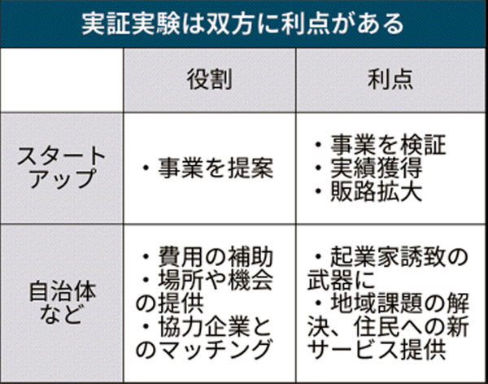
「大丸有」（大手町・丸の内・有楽町）が地盤の三菱地所も積極的だ。人工知能（AI）スタートアップのグルーヴノーツ（福岡市）は19年、丸の内でゴミの収集ルートを最適化する実験をした。三菱地所が所有・管理するビル26棟から出るゴミの量や収集ルートをAIや量子コンピューターで解析。収集車の二酸化炭素排出量を約57%減らせる結果を得たという。
グルーヴノーツの最首英裕社長は「地域が抱える課題の解決には地元との連携が欠かせない」と話す。同社は三菱地所が運営する大手町のスタートアップ支援施設に事務所を置く。支援施設が各地で増えるなか、三菱地所の伊藤宏樹・xTECH運営部長は「グループ企業と連携してリアルな実験場所を提供できる強みがある」とする。
地域にも利点がある。品川区は19年からIT企業と商店街などで実証実験に取り組んでおり、11月下旬には民間と共同でITスタートアップが商店街に自社サービスや事業アイデアを提案するイベントを開く。「遅れている商店街のIT化を進めたい」（担当者）
東京都も行政課題の解決に向けスタートアップから月1回程度、提案を募っている。一部は実装に向けて調整中だ。「（実装時に）行政が発注すれば売り上げになり成長につながる。都民は新サービスを受けられる。ウィンウィンになる」（宮坂学副知事）
ただ文化が異なる行政・大企業とスタートアップの連携には課題も少なくない。「書類が多いうえ、メールでの申請を受け付けない自治体はまだ多い」。都内のスタートアップ経営者は不満を口にする。行政の単年度予算主義も障害になりやすい。「事業をすぐに試したいのに来年度まで待たないと予算がつかないこともある」
三菱地所の伊藤氏は「スタートアップの事業環境は短期間で激変する。話し方やスピード感など目線を合わせる必要がある」と指摘する。一方、混雑情報配信を手掛けるバカンの河野剛進代表は「首長や中堅・若手がハブになり、スタートアップ並みに早く推進できる自治体も出始めている」と話す。誘致に向けた地域間競争を勝ち抜くには、既存の枠組みにとらわれない柔軟さが必要になる。

東京がめざす「スタートアップ都市」 地方もライバル
起業都市への道 地域で競う（下）
東京
2020年11月12日 2:00[会員限定記事]
「学内外から人が集まる場にし、東京発で世界をリードできる次世代医療のエコシステムをつくる」。10月中旬、首都圏の企業や大学関係者が参加したオンライン会議で順天堂大学の猪俣武範准教授は力を込めた。同大でスタートアップや大企業、投資家が連携して研究シーズを事業化できる仕組みを2024年までに立ち上げる方針だ。
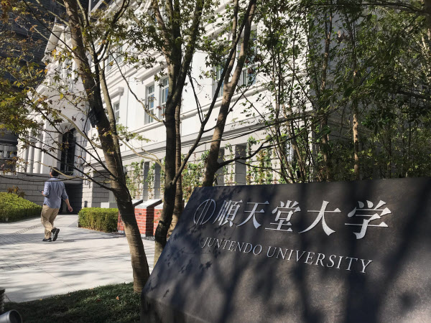
順天堂大学は次世代医療での起業のエコシステムづくりを目指し、企業や地元自治体などと連携する
順天堂大のオンライン会議は、東京都が1月に首都圏の産官学と設立した共同事業体による取り組みの一つだ。「これまで大学との連携が弱かった」（都担当者）ため、共同事業体で大学を核にした起業支援を取り組みの柱に据え、環境整備に磨きをかける。
都がスタートアップの育成・支援に力を入れるなか、内閣府は7月、取り組みを支援する重点都市に東京、名古屋・浜松、大阪・京都・神戸、福岡の各都市を選定した。都が設立した共同事業体には7月時点で181社・団体が参加。参加する埼玉県和光市は「市内では理化学研究所が起業を支援しており、都の協力も得ながら産業を活性化させたい」と期待する。
東京には現在、国内の他地域に比べ人材や資金が集積するが、各都市でも起業支援の動きが活発になっている。東京ではなく、大阪などに拠点を開設する動きもある。
「東京より費用が安く、製造業は大手から中小まで層が厚い。挑戦しても失敗を許す風土もある」。19年に日本に進出した英起業支援のレインメーキングイノベーションが拠点に選んだのは大阪だ。行政が成長過程に応じた支援策を展開しており、同社もJR西日本系、阪急電鉄などと起業支援プログラムを開催する。
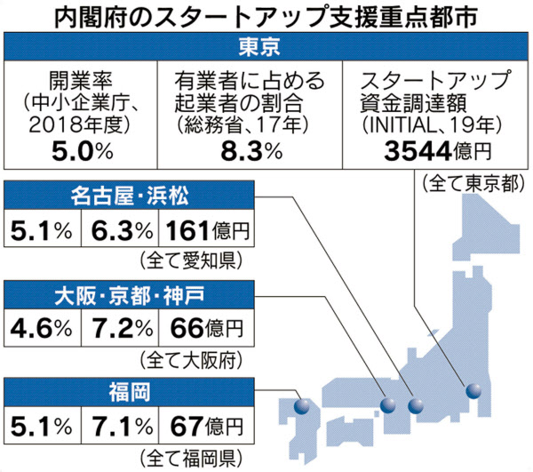
関西では海外勢の進出が進んでおり、米発のプラグ・アンド・プレイ・ジャパン（東京・渋谷）は19年に京都、20年に大阪に拠点を新設。神戸市には11月、国連関連のアジア初のスタートアップ育成拠点が開設された。
福岡市は規制緩和に積極的に取り組む。起業する外国人向けの最長1年の「起業ビザ」の対象自治体にいち早く認定されたほか、新ビジネスの実証実験にも積極的だ。デロイトトーマツベンチャーサポート（DTVS）の斎藤祐馬社長は「起業家数や資金量などは劣るが、できることは全部やる姿勢がある」とみる。
都幹部は「東京の方が進んでいる取り組みは多い」と話すが、改善すべき課題は多い。大学との連携強化はその一つ。DTVSの斎藤氏は「世界的な企業を育てるために技術系の起業や外国人材が働くための支援、起業家を増やすための学校・大学教育を進める必要がある」と指摘する。
デジタル化の進展などで、スタートアップからは東京にいる必要性は薄れているとの声もある。「生活者の目線で社会の課題により向き合えるのは地方で、企業も連携に積極的だ。働く場所がどこでも優秀な人材は採用できる」（福岡市に本社があるグルーヴノーツの最首英裕社長）
地方を選ぶ動きも出るなか、東京が今後もスタートアップをひき付けられる保証はない。都が目指す「世界的なスタートアップ都市」の実現には、強みを生かし続けるための不断の改善が不可欠だ。

量子計算でミャンマーのゴミ収集最適化 日本工営など
アジアBiz
2020年12月22日 22:13
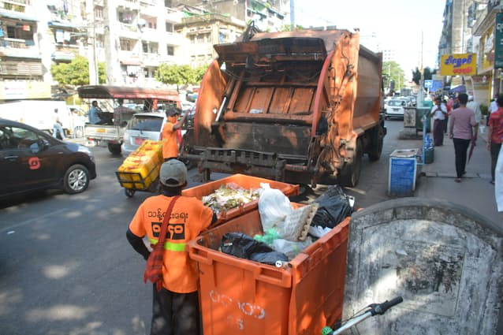
ミャンマーではごみ収集作業の効率化が課題となっている（22日、ヤンゴン）
【ヤンゴン=新田裕一】日本工営は22日、人工知能（AI）スタートアップのグルーヴノーツ（福岡市）と組み、ミャンマーのごみ収集を最適化する事業を始めると発表した。量子コンピューターを使い、最も効率的な収集ルートや収集車の配備台数を導き出す。将来は交通システムの計画策定など、環境に配慮した都市開発にも活用していきたい考えだ。
量子コンピューティングをクラウド上で提供するグルーヴノーツの「マゼランブロックス」を使い、ミャンマーの最大都市ヤンゴンで、ごみ収集車の台数を抑えながら市内の集積場を効率的に回る最短ルートを算出する。
グルーヴノーツは2019年、三菱地所と共同で東京・丸の内エリアの26棟のオフィスビルから出るごみ収集を効率化するシミュレーションを実施した。収集車の台数やルートなど理論上の組み合わせは10の740乗通り。従来型のコンピューターで全てを計算して比較することは現実的に不可能だったが、量子コンピューターを使うことで瞬時に最適な組み合わせを求めることができたという。走行距離や配備台数を半分以下に減らせることを示した。
ミャンマーでは経済成長に伴い都市人口が急速に増えている。日本工営によるとヤンゴンの廃棄物収集量は11年からの5年間で約1.7倍に増加しており、収集効率の改善が政策課題となっている。
日本工営は各国で政府開発援助（ODA）のコンサルタント事業を手がけている。量子コンピューターなど日本企業が持つ最先端技術をアジア新興国の都市に展開し、環境問題を解決するビジネスにつなげる。日本工営とグルーヴノーツは今回の協業を皮切りに、都市交通の効率化など他のテーマで連携することも視野に入れている。
今回の事業は、環境省が推進する二酸化炭素の排出削減に向けた都市間連携事業の一環。ヤンゴンの姉妹都市で、廃棄物処理のノウハウ移転でヤンゴン市当局に協力している福岡市も参加する。

JR九州、20年4～12月 最終赤字116億円 コスト減急ぐ
新型コロナ
2021年2月9日 19:25[会員限定記事]
JR九州が9日発表した2020年4～12月の連結業績は、最終損益が116億円の赤字（前年同期は353億円の黒字）だった。「Go To トラベル」効果やコスト削減で10～12月期は営業黒字に転換したが、新型コロナウイルスの再拡大で、足元で収益が再び悪化している。収益改善のため、割引切符の実質値上げやデジタル化を急ぐ。
4～12月の売上高は前年同期比37%減の2024億円だった。鉄道など運輸サービスが半減、不動産・ホテルが2割減となるなど、コロナの影響が大きかった。新幹線関連の工事が増えた建設以外の全事業で大幅な減収となった。
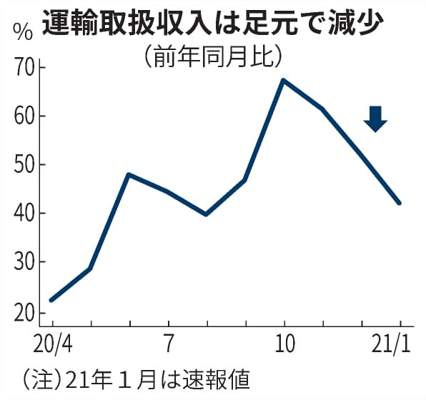
Go To効果で10～12月は19億円の営業利益となり、3四半期ぶりに黒字転換した。運輸収入が前年同期の6割程度に戻り、駅ビル利用も回復基調だった。賞与カットや修繕費の抑制などで営業費用を2割減らしたことが奏功した。
ただコロナの感染再拡大で福岡県で緊急事態宣言が再発令され、1月の運輸収入は前年同月比6割減まで急低下している。運輸収入がコロナ禍前の水準に戻らなくても、安定的に利益が出せる体質への転換を急ぐ。まず4月に割引切符の一部廃止や値上げを実施する。平均8%の値上げとなり増収につなげる。人工知能（AI）スタートアップのグルーヴノーツ（福岡市）と組み、鉄道車両の効率的な運用を検証し、維持管理にかかるコスト削減を目指す。

量子コンピューターで鉄道運用最適化 グルーヴノーツ
スタートアップ
2021年2月10日 12:00[会員限定記事]
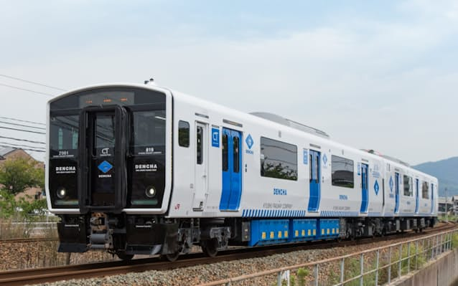
JR九州はグルーヴノーツと組み、量子コンピューターなどを活用した運用最適化でコスト削減を目指す
量子コンピューターや人工知能（AI）を使った事業を手掛けるグルーヴノーツ（福岡市）は、JR九州と鉄道車両の運用を最適化する検証を始めた。量子コンピューターの演算技術を使って少ない車両を効率的に運用するモデルの構築を目指す。
福岡県内の福北ゆたか線と若松線を走る車両で検証する。時間帯ごとの乗客数や車両の検査時間、清掃作業の時間と場所などを踏まえ、量子コンピューターやAIを使って最も運用効率の高いシミュレーションモデルを作る。これまでは熟練者が運行計画を作っていた。検証結果を確認したうえで他の路線への拡大や旅客の需要予測にも応用する計画。
新型コロナウイルス禍が長引き乗客数が減ったことで、JR九州の経営状況は悪化。コスト削減を迫られている。最新のコンピューティング技術を活用して将来的に車両の保有数を減らし、路線維持や設備更新の費用を削減する。
グルーヴノーツは2011年に設立された。AIサービスに加え、大量の組み合わせパターンから最適な組み合わせを高速演算で導き出す量子コンピューターの活用に取り組んでいる。技術を生かして最も走行距離が少ないゴミ収集車の巡回ルートを割り出すなどのサービスを手掛けている。

利用者目線のIT振興を 最首英裕氏
グルーヴノーツ社長
私見卓見
2021年3月30日 2:00[会員限定記事]
産業の重要な基盤であるIT（情報技術）のあり方について、私はIT産業を育てる政府や社会のアプローチが不十分だと考えている。利用者が先端技術を使いたくなるようにお金の流れを変え、あらゆる企業がITを適切に使いこなせる素地を築ければ、新しい技術をもっと生かせるはずだ。
その道筋をつくるのが、政府のお金の使い方だ。2021年度予算は、経済産業省が量子コンピューターの研究開発など科学技術振興費に1千億円以上をあてるなど、IT関連事業に力を入れる。予算は技術を生かした製品やサービスを開発する企業にもつくが、本質的にお金を回すべきなのは最終的に先端技術を使う企業だろう。すなわち技術を「使わせたい」側ではなく「使いたい」側だ。
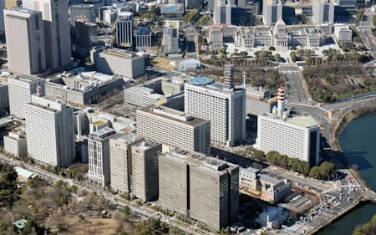
私は量子コンピューターのスタートアップを経営している。量子技術を使えば人やモノ、作業などの最適な組み合わせを瞬時にはじき出せる。新型コロナウイルスの感染拡大などで変化する社会に対応するため、先進技術で業務の生産性を上げたい顧客は多い。
政府がIT企業側に予算をつける現状では研究支援が目的化され、予算が途切れればそれで終わりとなりがちだ。IT企業の代表格、米グーグルの収益源は広告であるように、ITはあくまで手段だろう。むしろ顧客側が目的を明確にしサービスを使い始めれば、継続的に利用される。例えば、補助金が量子コンピューターで新分野に挑戦したい企業に向かえば、IT企業は潜在顧客のアイデアに応えようと必死になるはずだ。結果的に技術を生かした利用者目線の製品が生まれやすくなる。
同時に、単なる技術の活用を乗り越え、人間や社会の幸福について深く考察できる環境づくりも必要だ。先端技術が最終的に解くのは、計算などではなく社会が抱える根本的な課題だといえる。働き方改革では、生きがいや幸せを感じられる職場とは何かを考えなければいけない。
科学技術の振興には文系の強化も欠かせない。かつて文学部不要論が注目を集め、文学部出身のIT経営者である私は驚いた。文系・理系双方の博士号を持つ人を増やすなど、全体として一方向に偏らない視点が必要だと思う。

トヨタ九州、量子コンピューターで部品積載を効率化
福岡
2021年4月26日 20:16
トヨタ自動車九州（福岡県宮若市）は26日、人工知能（AI）スタートアップのグルーヴノーツ（福岡市）と組み、量子コンピューターを使って自動車部品の配送効率化に取り組むと発表した。修理用部品を販売店に運ぶ際に、効率的なトラックへの部品の積み方を探り、人手不足解消や二酸化炭素（CO2）の排出削減につなげる。
トヨタ九州の宮田工場（福岡県宮若市）で自動車の保守・修理用部品を販売店などに配送する際、トラックへの積載計画を効率化する。補給部品は形状が多様で、荷台への積載や納期に制約が多く、積載計画の策定は担当者の経験や勘に頼る部分が大きかった。
そこでグルーヴノーツのAIと量子コンピューターを組み合わせたサービスを利用し、計画を最適化する。部品の重さなどの条件をAIに学習させ、高い積載率で効率的な運行ができるか検証する。2022年1月をめどに実用化を検討する。

放課後の学びもオンラインで 密避け、集中力が向上
新型コロナ
2022年1月18日 20:15[会員限定記事]
新型コロナウイルスの長期化を受け、放課後の塾や習い事にもオンラインの活用が広がっている。教室に集まり教師や生徒が「密」になることを避け、自宅でパソコンの画面越しにプログラミングを学んだり、家庭教師から個別指導を受けたりする。子どもの理解度に合わせて指導できることもアピールし、九州・沖縄以外からも受講者を集めている。
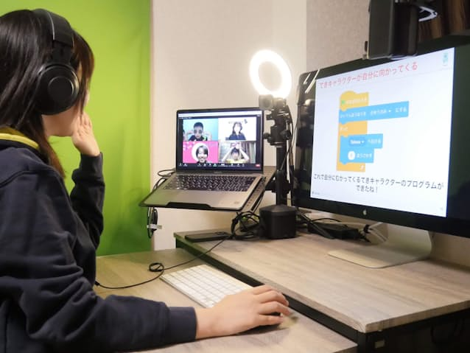
グルーヴノーツはプログラミング教室をオンラインで実施
「今日はプログラムを組んでゲームをつくろう。画面を共有してください」。人工知能（AI）スタートアップのグルーヴノーツ（福岡市）が運営するオンラインスクールではビデオ会議システム「Zoom」を通じ、小学生4人が講師の指示でプログラミングにいそしんでいた。
同社は2016年、プログラミングなどを教える学童保育「テックパーク」を始めた。だがコロナの感染拡大を受け、20年3月に一時休校を決めた。「教室に集まるのが難しければ、オンラインで再開できないかと考えた」（佐々木久美子会長）と、20年5月からオンライン授業を始めた。
一人ひとりに目が届き、質問にもすぐ答えられるよう1回の人数は6人程度に絞った。現在は対面での指導も再開したが、約40人がオンラインで参加している。関東や中国地方から参加する子どももいる。
近くに他の子がいないなど注意をそらされることがないため、対面に比べ子どもの集中力は高いという。オンラインで参加している小学3年の金子奈央さんは「教えてもらいながらつくっていくのが楽しい。将来はゲームをつくれるようになりたい」と目を輝かせる。
保護者からも「家の中にいても子どもが別のことに集中してくれるので助かる、という声が多い」（佐々木氏）という。
中学生向けにオンラインで家庭教師をするサービスも始まった。九州工業大3年の砂本樹矢さんが20年12月に始めた「オンゼミ」は、中学生に画面越しで一対一で高校入試向けの勉強などを教える。筆算など小学校で習う知識が欠けていれば遡って教えるなど、子どもの理解状況に応じた指導をする。
砂本さんは「コロナで家庭教師が家に入ることに抵抗感を持つ人が多い一方、オンラインへの心理的な壁は低くなってきた。保護者からの問い合わせは増えている」と話す。生徒は北九州市や福岡市などサービス対象の福岡県内各地から集まる。
料金は中学1、2年の場合、2時間の授業を月4回受講して月1万5000円、3年生は同1万7000円としている。対面型の個別指導よりは高額だが、保護者からは家庭での学習が定着し、塾の送り迎えが不要になるなど好評だという。
コロナ禍により、対面での習い事サービスは苦境に立たされている。帝国データバンクによると、21年に九州・沖縄で休廃業や解散した習い事や個人の塾は9件（10月時点）となった。大手進学塾による個別指導に人気が集まり、小規模の塾などの休廃業が相次いだ17年（13件）に迫る水準になっている。
密や対面を避けたい保護者が、通わせるのを見合わせたことが響いたとみられる。放課後の学びの分野でもオンライン化が進みそうだ。（大城夏希、荒木望）

福岡市、コロナ患者の搬送ルート最適化 量子計算機活用
新型コロナ
2022年2月25日 19:49
福岡市は新型コロナウイルス感染者を宿泊療養施設に搬送するための最適ルートを、量子コンピューター技術を活用して導き出す。患者の住居までの所要時間や宿泊施設の空室など複数の条件から、最適な搬送ルートを瞬時に作成できるようにした。感染者数の急増で搬送業務が複雑になるなか、業務の効率化を目指す。
人工知能（AI）ベンチャーのグルーヴノーツ（福岡市）が提供する、AIと量子コンピューター技術を組み合わせたクラウドサービス「マゼランブロックス」を採用した。「搬送患者の数」「住居までにかかる時間」「車両の定員」「宿泊施設の空き状況」など複数の条件を入力すると、量子コンピューターが最適なルートを作成する。
これまでは市の担当者が管轄の保健所から患者情報の連絡を受け、宿泊療養施設の空き情報などをもとに搬送計画を作成していた。新型コロナの変異型「オミクロン型」の感染拡大で感染者数が急増し、搬送対象が1日に数百人規模まで拡大する可能性もあるため、システム導入を決めた。
グルーヴノーツと福岡市は1月、行政事務の効率化や市職員のデジタルトランスフォーメーション（DX）人材育成などで協定を結んだ。

マックスバリュ東海など、総菜盛り付けロボット実用化
スタートアップ
2022年3月29日 18:11
日本惣菜協会（東京・千代田）は29日、総菜を盛り付けるロボットの実用化に成功したと発表した。ロボット開発企業や食品会社、小売りなど15社が協力し、マックスバリュ東海などが工場にロボットを導入した。多くの人手が必要な盛り付け作業を機械化し、生産性を高める。
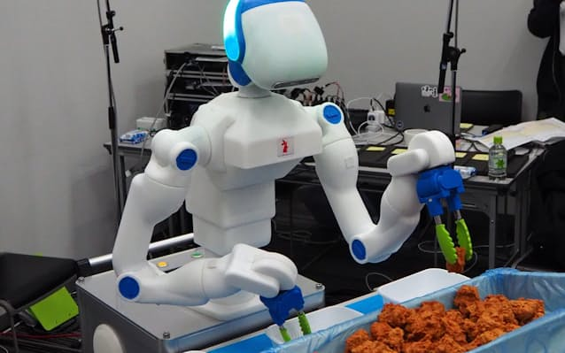
総菜盛り付けには多くの人手が必要で、ロボットの導入で生産性向上を図る
ロボット開発のコネクテッドロボティクス（東京都小金井市）やアールティ（東京・千代田）、食品会社のイチビキ（名古屋市）などが事業に参加した。粘着性が高く機械には扱いが難しかったポテトサラダを盛り付けるロボットや、つくねや唐揚げなど様々な食品をつかむ人型ロボットを協力企業の食品工場に導入した。
マックスバリュ東海などは、量子コンピューターを活用した従業員の勤務シフト作成も始めた。スタートアップのグルーヴノーツ（福岡市）がシステムを開発し、従業員の休日や生産計画などの情報から自動で最適なシフトを作成する。人とロボットの役割分担を踏まえた勤務体制をつくるのに役立てる。
中小企業でも総菜盛り付けにロボットを活用しやすいように低価格化などの開発を進める計画だ。

社会課題を量子技術で解決
@EDGE グルーヴノーツ 最首英裕社長
スタートアップ
2022年5月10日 20:00[会員限定記事]
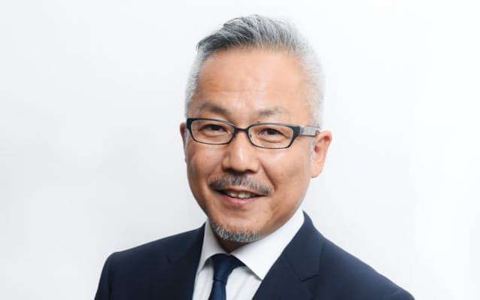
グルーヴノーツの最首英裕社長
「量子コンピューターで社会課題を解決したい」。グルーヴノーツ（福岡市）は量子技術や人工知能（AI）を使い、顧客企業の生産性の向上を支援するクラウドサービスを手掛ける。最首英裕社長は人手不足に悩む製造業や物流現場をはじめ、幅広い業界の変革を支える構えだ。
クラウドサービスでは、膨大な組み合わせの中から最適解を見つける量子技術の一種「量子アニーリング」方式のコンピューターを使う。AIが予測した生産需要に合わせて、コンピューターが工場の勤務シフトを決めるなど、両者を組み合わせた取り組みも得意とする。
1985年、IT（情報技術）コンサルティング企業でエンジニアとしてキャリアを始めた。技術の進歩に触れるなか、顧客から依頼された課題を解消するだけでは物足りなさを感じるようになった。
「求められる水準より高い効率化を実現できるはずだ」。98年にシステム受託開発会社を起業。その後、ゲーム開発などを手掛けていたグルーヴノーツへの出資を機に2012年から経営に参画した。
物流企業の配送ルートを策定するなど、これまでに100社以上の課題を解決した。1月には東京大学医学部付属病院と共同で、AIを使った肝臓がんの画像診断技術を開発した。医療や自治体向けにも事業の裾野を広げていく。

いでよ九州大学発の社会起業家 オール福岡で成長支援
日経産業新聞
2022年7月13日 2:00[会員限定記事]

地域産業の活性化の切り札として、全国に先駆けてスタートアップの誘致に取り組んできた福岡市。だが足元は新型コロナウイルス禍の起業イベント自粛などで、企業の創出は足踏みが続いている。起業家を集めるのではなく、福岡の地域課題に取り組むスタートアップを発掘・育成することで産業を振興しようと官民が動き始めた。起業家を「地産地消」する都市に変身しようとしている。
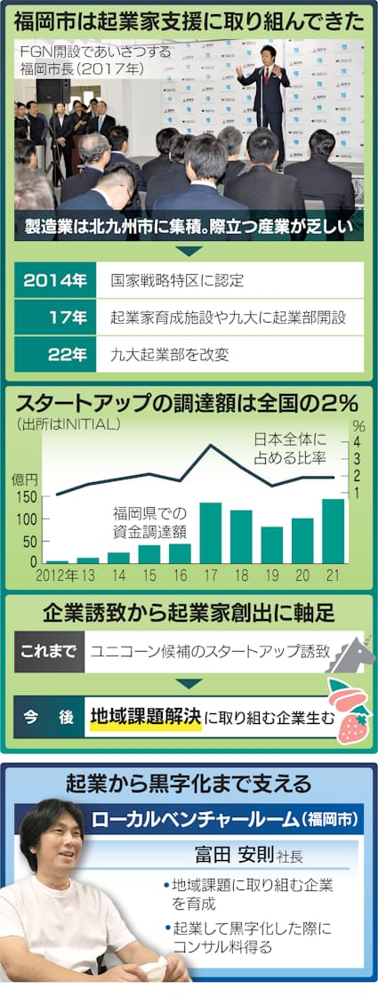
6月中旬、福岡市内で学生らを対象とした大規模な起業イベントが開かれた。地元ベンチャーキャピタル（VC）のF Ventures（エフベンチャーズ）が主催するTORYUMON（トウリュウモン）だ。2017年から続く学生起業家などによるピッチコンテストだ。
横のつながり希薄に
現在もオンライン開催を続けるイベントが多いなか、福岡では2年ぶりに対面で開いた。エフベンチャーズの両角将太代表は「オンラインのイベントだと他の起業家の熱量が感じにくく、横の関係性を築けないと嘆く起業家が増えていた」と話す。東京や海外のイベントにオンラインで参加して情報収集を重ねる起業家が増えた半面、起業を選ばない学生が出始めている。
福岡は日本の都市の中でかなり早く、スタートアップ誘致を掲げた。高島宗一郎福岡市長が12年に「スタートアップ都市を目指す」と宣言。国家戦略特区の認定を得ると、17年にスタートアップの法人市民税を減らす制度を導入した。同年にスタートアップ支援施設「フクオカグロースネクスト（FGN）」を開設した。地元大学や地銀も協力して行政が起業を支えるエコシステムをつくった。
福岡から多くのスタートアップが生まれた。人工知能（AI）に強みを持つグルーヴノーツやスカイディスク、九州大学発のQPS研究所が誕生した。登山アプリのヤマップも事業を拡大している。
ただスタートアップの創出は当初の期待ほどではない。スタートアップ情報分析のINITIALによると、21年に福岡のスタートアップが調達した資金総額は144億円と、国内全体の1.9%にとどまる。17年の3.8%から半減し、京都の後を追う。福岡に拠点を置くスタートアップ幹部は「VC、企業ともに経験豊富な人材が集まっていない。コロナ禍で交流が減ったことも響いた」と嘆く。
打開に向けて起業支援の改革が始まった。九大で22年春、学生起業を目指す起業部が「QUSIS」として体制を刷新した。代表の大前綾香さんは「従来の急成長を目指すスタートアップ以外に、社会課題を解消する起業家も生み出したい」と話す。
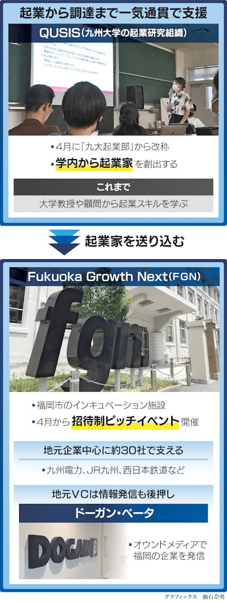
起業部は17年7月に立ち上がった組織だが、これまでは起業の手順などスキルを習得する側面が強かった。コロナ禍で活動がオンラインとなり起業を目指す先輩との接触が減ったことで、活動を離れる学生が増えていた。
QUSISでは学生が地域課題の解消を目指す事業を選びやすくした。学生主体の運営が基本だが、起業支援には地元VCに就職したOB・OGも加わる。
起業後の成長時には、FGNで地元VCや地銀、地元大手企業がサポーターとなり起業家を支える。4月から招待制ピッチイベントを始めた。全国のVCを招待して、福岡のスタートアップがプレゼンする。福岡にいながら資金調達できる環境を整える。
九州北部だと製造業は北九州市に集積する。福岡市は沿岸部も住宅が密集するなど、大規模工場の誘致が難しい地域だ。一方、九州大学があり、九州随一の商業集積地も抱える。周辺地域を含めて農水産が活発な地域でもある。
農水産の生産効率化など、福岡の特徴を踏まえて地域課題の克服に取り組む起業家を発掘して育てる。それが地域経済の振興に直接つながるとの考えが広がってきた。
支援企業の株保有
地域の課題解消を目指す起業支援をビジネスにするスタートアップも現れた。19年に創業したローカルベンチャールーム（福岡市）だ。富田安則社長らリクルート出身メンバーが起業家の創業を約1年にわたり支援する。
起業が成功した際には、同社が支援企業の株式を20%保有し、営業利益の一部を得る。「成長後に東京進出する企業では地域で起業する意味は少ない。地域課題に向き合う企業を支える必要性がある」（富田氏）との見方をもつ。
地域課題解消、全国展開のカギ
福岡の地域課題の解消を目的に起業をして、成長軌道に乗るスタートアップも出てきた。
2018年に創業したベンナーズ（福岡市）は小さすぎて規格に合わない「未利用魚」と呼ばれる魚の加工・販売を手掛けるスタートアップだ。1回の水揚げに含まれる未利用魚の量は3～4割に達するとされる。市場に出荷しづらいため、これまでは水揚げした地元で消費されたり廃棄されたりしてきた。
ベンナーズはこうした魚を地元漁港から買い取り、工場で加工して販売する。味付けすることで、未利用魚の利活用を進めている。魚の資源保護につなげられるほか、漁師の経済的な支援も可能となる。魚は冷凍されて全国の家庭に配送される。家庭と定期購入契約を結ぶなど、サブスクリプション（定額課金）によって稼ぐ。
東京の料理人に指導を受けてできた味付けなどが評判となり、利用者は全国に拡大している。サービスを始めた21年春から1年余りで会員数は2000家庭を超えた。
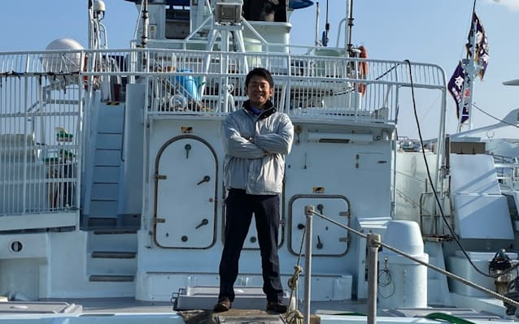
ベンナーズは「未利用魚」を加工して全国に届けている（ベンナーズの井口社長）
現在は福岡の漁港からのみ未利用魚を買い取っているが、未利用魚の課題は福岡に限った話ではなく、全国の漁港に共通する。将来は宮崎や東北などの漁港と連携する計画だ。井口剛志社長は「各地の漁港ごとに地元の味付けをしてもらうことで、全国の港をブランド化していきたい」と意気込む。
井口社長は福岡の水産加工業を営む家庭に育った。「東京で起業をしていては地域の課題に気づけず、現在のサービスを始めることはなかったはずだ」と振り返る。
起業後の支援でも福岡での起業の恩恵を得た。19年夏から約1年間、FGNに入居していた。イベントへの招待や投資家の紹介などの支援を受けた。
資金面ではドーガン・ベータやエフベンチャーズなど地元のVCから出資を受けた。福岡県からは、事業成長のためのプログラムに採択され、半年以上にわたりマーケティングなど経営面で指導してもらった。
財務や法務人材の確保不可欠
福岡が「起業の街」として知られるきっかけは、クラウドサービスのヌーラボの橋本正徳代表らが、テクノロジーと文化の祭典「明星和楽」を11年に開いたことだ。米テキサス州で開く複合イベント「サウス・バイ・サウスウエスト」（SXSW）に関心を抱いた橋本氏が企画した。
「開催の目的を決めず、カオスな状況を作ることで新しい文化が生まれると思った」（橋本氏）。祭典を機に異業種の交流が盛んになり、起業家やクリエーターが集うようになった。
ヌーラボは22年6月に東証グロース市場に上場した。調剤薬局を運営するHYUGA PRIMARY CARE（ヒュウガプライマリケア）など上場した福岡発スタートアップは増えた。「福岡のスタートアップは同じ釜の飯を食う仲間だ。上場までの経験を積極的に共有したい」と橋本氏は話す。
起業家同士のほか、VCや大企業とも結束の強い福岡だが、人材が不足しているとの声が多く聞かれる。「東京に比べて企業を急成長させた経験を持つ起業家が少なく、情報の共有も遅れてきた」（福岡のスタートアップ幹部）
首都圏や関西などから人材を呼び寄せる工夫が必要だ。財務や法務など実務の責任者が福岡には足りないとの指摘は多い。橋本氏は「トップ自ら東京のイベントに出向き、経営やITのプロを採用してくる手腕が起業家には必要だ」と話す。
福岡市が「スタートアップ都市宣言」を表明してから22年で10年たった。事業の育成だけでなく、経営管理や経理など企業として成長する支援も、スタートアップ都市になるには必要だ。

清水建設、量子技術で災害復旧計画 自治体をサポート
量子技術
2023年2月2日 11:00[会員限定記事]
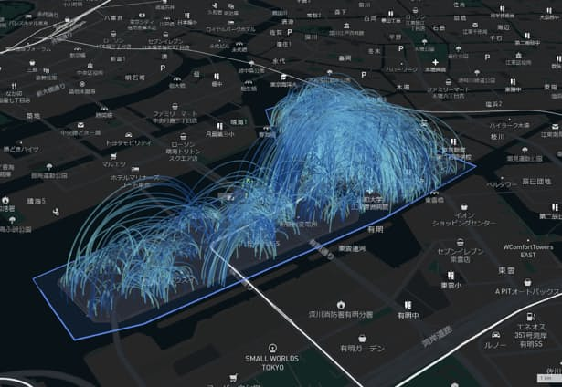
地域の来訪者のエリア内での回遊動向などを解析することができる
清水建設は量子技術や人工知能（AI）を活用し、自治体の災害復旧計画の策定を支援する事業に乗り出す。新興企業2社と組み、人流関連のビッグデータを解析する。施工だけでなく計画策定段階から参画し、災害に強い街づくりを後押しする。観光振興などにつなげる狙いもある。
三井物産とKDDIが共同出資するジオトラ（東京・千代田）、量子技術に強みを持つグルーヴノーツ（福岡市）と提携する。携帯電話利用者の全地球測位システム（GPS）情報から抽出した人流ビッグデータを分析するプラットフォームを共同開発する。情報処理の精度や速度を高め、一般的なスーパーコンピューターで数時間かかる処理を、数秒から数分程度に短縮する考えだ。
地方都市で実証実験を始めており、災害時に復旧作業をどの順番で進めると効果的かなどを検証する。2〜3年後をめどに実用化を目指す。清水建設が参画する東京都江東区の「豊洲スマートシティ」などでも導入する計画だ。
ジオトラはGPS情報から個人情報を保護したうえで、詳細な人流データを抽出する技術に強みを持つ。グルーヴノーツは膨大な組み合わせから最適解を見つける量子技術の一種「量子アニーリング」方式を使ったサービスを手掛ける。
プラットフォームでは街の来訪者がどのように回遊しているかなどを解析。自治体の予算や重要課題も踏まえたうえで、災害時の復旧工事計画を提案する。観光振興につながる公共交通ルートを選ぶなど地域活性化にも活用する。清水建設は都市計画づくりで蓄積してきたノウハウや知見を生かす。
人口減少や老朽インフラの維持管理、防災・減災対策など自治体が直面する課題は多い。人員や予算が限られるなかで、災害復旧や観光振興の計画を効率的に作成する需要に応えていく。

がん発見、富士フイルムやスタートアップのAIが医師の目
日経産業新聞
2023年6月12日 2:00[会員限定記事]

医師が早期がんを発見する際に、補助的な「目」となる人工知能（AI）が研究開発から実用化の段階に入った。富士フイルムは胃がんの疑いがある病変を見つけるAIの提供を始め、大腸向けでは複数企業のAIの利用が広がる。がんの早期治療は医療費の抑制を期待できるが、病院がAIを導入する金銭的なメリットは乏しい。本格普及には課題もある。
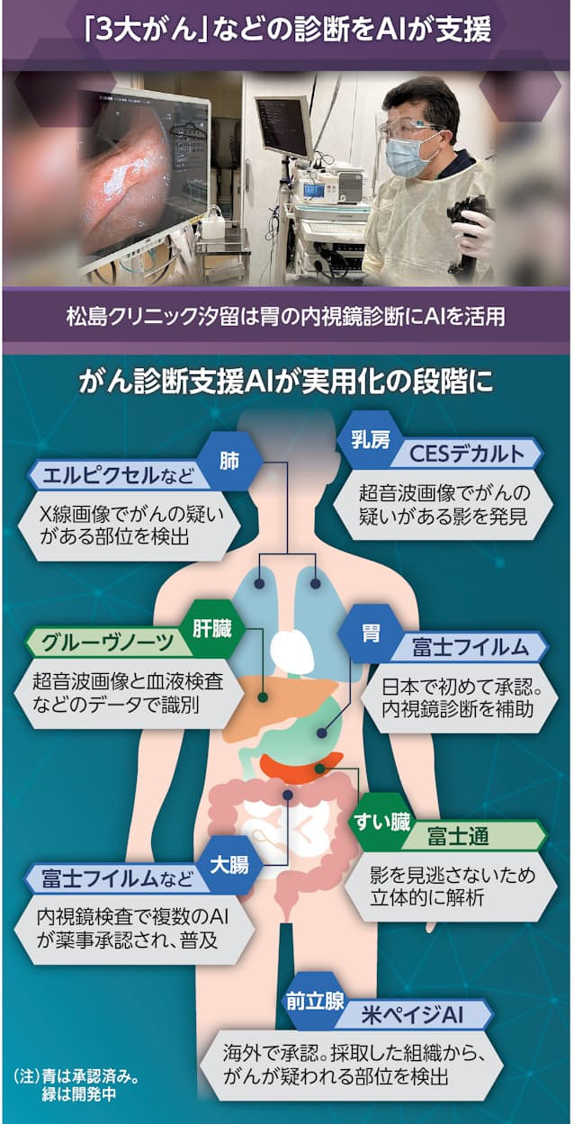
松島クリニック汐留（東京・港）の高橋敬二院長は内視鏡検査について「1人で検査していると、診断に悩むことがある。AIはそんなときに助けてくれる相棒のような存在だ」と語る。クリニックでは大腸の検査で2021年の春に、腫瘍の発見を支援する富士フイルム製のAI「CAD EYE（キャドアイ）」を導入した。
高橋院長は午後1時から2時間半、ほぼ連日8人の患者の大腸検査を実施する。緊張する場面が続き「午前の診療の疲れもあり、集中力が切れそうになることもある」と明かす。AIはがんが疑われる病変を見つけると、内視鏡で撮影した大腸の画面上で四角に囲って示す。アラート音で注意喚起する機能もある。
23年4月には内視鏡検査で胃がんの疑いがある病変を見つけるAIも導入した。「まだ不慣れな若手医師にとって、診断のスキルアップに役立つ」と高橋院長は言う。「性能が高まれば、AIが診断の主役となる時代がきてもおかしくない」とも期待する。
「3大がん」の診断で先行
「AIがん診断」が先行した部位は大腸だ。オリンパスが内視鏡と組み合わせ、がんになる恐れがある「腫瘍性の病変」かどうか判定するAI「エンドブレイン」を19年に発売した。その後は富士フイルムなどが同様の診断ソフトを提供している。
がん診断支援AIは実績を残し始めている。済生会熊本病院予防医療センター（熊本市）では内視鏡検査で医師がAIを使うと、利用しなかった場合より大腸の腫瘍を検出する精度が25%上がった。
同センターは人間ドックで大腸の内視鏡検査を年間2000件実施している。検査を担当する満崎克彦センター長は「見落としは命に関わる事態を招くこともある。AIとのダブルチェックは医師も安心感を得られる」と話す。
スタートアップのエルピクセル（東京・千代田）は肺がんの疑いがある部位を検出するAIを20年に国内で発売した。X線画像で通常なら黒色となるはずが白く見える部位を検出する。専門医がAIを使わずに診断した場合と比べて、患者を陽性だと判定する「感度」が約10%改善した。
22年には富士フイルムが内視鏡で胃がんの疑いがある箇所を見つけ出すAIの提供を始めた。胃がんの病変は大腸がんと比べ、判別が難しいとされる。胃がんを見つけやすくする光の照射など、内視鏡でのノウハウを生かした。
国立がん研究センターによれば大腸、肺、胃という3カ所のがんは患者、死亡者数ともワースト3だ。富士フイルムが胃がん向けを発売したことで、3大がんの診断を支援するAIが海外より早く日本で出そろったことになる。
がん診断支援AIが実用化の水準に達したのはAIの精度向上に加え、がんの疑いがある画像データを大量に学習したためだ。医療用画像はネットなどに公開されておらず、熟練の専門医でなければAIに学ばせるデータを作れない。開発企業は医療機関と連携して多くのがん画像を集め、専門医と同等ともいえるレベルの診断を可能にした。
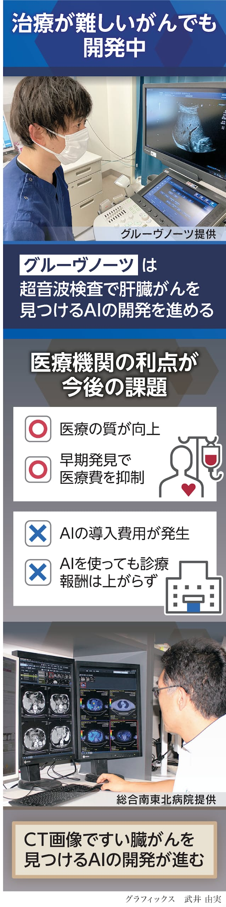
治療が難しいがんを診断するAIの開発も進む。富士通はコンピューター断層撮影装置（CT）検査の画像から94%の精度で膵臓（すいぞう）がんを見つけるAIを試作し、23年度以降に臨床研究を始める計画だ。医師の目でも分かりにくい淡い影も見逃さないと同社は説明している。
グルーヴノーツ（福岡市）は肝臓がんで、判断が難しい超音波画像などから96%の精度で良性の腫瘍と見分けるAIを開発した。血液検査などのデータと併用する。
「位置づけ」定まらず
がんの診断精度を大きく上げる可能性を秘めるAIだが、実はほとんどの病院で使われていない。利用しても診療報酬が変わらないためだ。AIを使わなくても医療行為はできるため、AIの効果を明確に示さなければ保険診療での点数は加算されない。
厚生労働省の担当者は「AIを使うかどうかで患者の自己負担が変わるのはおかしいとの意見もある」と話す。病院が診断支援AIで医療の質を高めても報酬は増えず、導入コストが膨らんで短期的には経営悪化の要因となる。
しかもAIは一般的なハード主体の医療機器と異なり、国の保険制度での位置づけが明確に定まっていない。開発企業は薬事承認を取っても収益の見通しを立てにくい。
厚労相の諮問機関である中央社会保険医療協議会のワーキンググループは23年3月、AIなどの診療報酬上の位置づけを明確にする議論を始めた。がん診断支援AIが日本で実力を発揮するには、開発や導入のコストに見合う報酬を企業や医療機関が得られる仕組みづくりが必要だ。
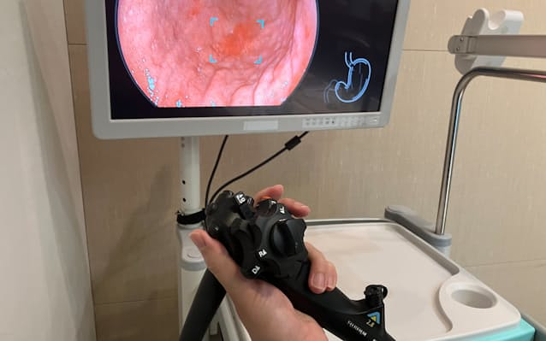
AIでがんを早期発見すれば治療期間の短縮につながる
がんを見つけるAIを保険適用するハードルが高いのは、高齢化が進む状況で医療費の増加要因となることが懸念されているからだ。ただしAIでがんの早期発見が増えれば短時間の簡単な治療で済み、全体では医療費が抑えられるという試算もある。より長期的な視点に立った保険適用の議論が求められる。
胃がんを例に取れば、最も早期のステージ1では内視鏡手術だけで済み、その後の通院などを含めても年間医療費は百数十万円で収まる場合がある。しかし重症化して大がかりな切除手術と抗がん剤を併用すれば300万円から400万円となることも多い。他のがんも同様の傾向で、早期発見と治療で生存率が上がり、医療費も少なくなる。
罹患率と死亡率を抑制
欧州の大学などの国際研究チームが2022年に英医学誌ランセットの姉妹誌に発表した論文に、米国で大腸がん診断にAIを使った場合と使わなかった場合の試算がある。使った場合の方が罹患（りかん）率で4.7%、死亡率は3.6%低かった。米国で年間7194件の罹患と2089件の関連死を予防することになり、2億9000万ドル（約400億円）の医療費を減らせるという結果だった。
有用なAIを迅速に承認できる体制を整備することも今後の課題だ。がん診断支援を含めたAIのソフトは現在、通常の医療機器と同様の承認手続きが必要となる。しかしソフトの治験や審査は前例が少なく、4年以上の期間が必要なこともある。最新のAIを医療現場で使うことは難しいのが実態だ。日本で承認を受けているソフトは約20件にとどまり、米国や中国などに比べると大幅に少ない。
政府は早期承認の仕組みを導入する方針だ。安全性など最低限の審査でいったん利用を認め、使用後のデータをみて国が改めて本承認する「2段階承認」を取り入れる。23年度中にも新しい仕組みを導入することを想定する。
官民で産業育成の努力を
がんを見つけるAIが日本で普及すれば世界展開にも弾みがつく。胃や大腸の検査や治療に使われる内視鏡はオリンパスや富士フイルムなどの世界での存在感が大きく、日本が強みを発揮している。がんの病変が映る画像データなどを医療機関から入手し、高性能なAIを作りやすい環境にある。
がんを含む医療画像検査でのAI利用は世界で広がっていく。調査会社のP&Sインテリジェンスによれば世界の市場規模は30年に119億ドル（約1兆6千億円）と、21年の11倍になる見通しだ。
日本企業は文章や画像を作る生成AIで海外勢に後れを取っているが、がん診断支援AIでは世界市場で競争できる可能性もある。官民が連携し、新たな産業として育てる努力が求められている。
そしてAIがどれだけ進化しても、診断の責任者が医師であることは変わらない。医師とAIの役割分担を問い続けることも必要となる。
（大越優樹、サイエンスエディター 草塩拓郎）

三菱UFJ、金融取引に量子技術 スタートアップに出資
【イブニングスクープ】
日経スクープ
2023年7月12日 18:00[有料会員限定記事]
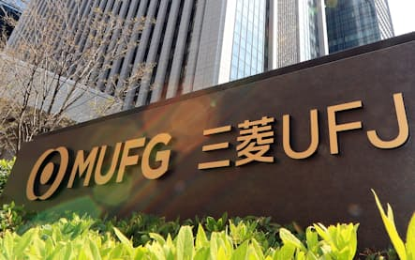
三菱UFJはグルーヴノーツと協力して、量子技術の活用を検討してきた
三菱UFJ銀行が金融サービスへの量子技術の活用に乗り出す。量子コンピューター関連のサービスを展開するスタートアップのグルーヴノーツ（福岡市）へ出資。デリバティブ（金融派生商品）などの高度な金融取引や資産運用のリスク管理、業務効率化などでの利用を目指す。量子技術は金融の競争環境を大きく変える可能性があり、技術獲得競争に先手を打つ狙いもある。
ボストン・コンサルティング・グループは2035年ごろに技術が成熟すると量子コンピューターは最大8500億ドル（約120兆円）の価値を生むと予測する。電気自動車用の電池や半導体関連の素材開発、創薬などとともに有望視されるのが金融分野だ。高度な計算力を生かし、リスク分析やポートフォリオの最適化などに革新を起こす可能性を秘める。
グルーヴノーツは膨大な組み合わせから最適解を見つける「量子アニーリング」と呼ぶ方式のコンピューターに関するサービスを手掛ける。海外の企業が保有する量子コンピューターとそれを利用したい企業をつなぐビジネスで、人工知能（AI）を使ったデータ処理技術を組み合わせることで、量子コンピューターを業務などに活用しやすくしている。
三菱UFJ銀行は数十億円を投じて、同社の発行済み株式の18%を取得し、持ち分法適用会社にした。量子技術を手掛けるスタートアップへの直接出資は3メガバンクで初めて。同行は今後、取締役を派遣する。
三菱UFJ銀行はすでにグルーヴノーツと協力して、行内での量子技術の活用を検討してきた。今回、出資に踏み切ることで、連携を本格化させる。金融サービスに役立つ成果を得られれば、ほかの金融機関に外販することも視野に入れる。
具体的には、量子技術を使ってデリバティブ取引のリスクを抑えることなどを検討している。すでに複数の分野で実証実験を始めているという。対話型AIと連動させて利用しやすくする。1時間かかる業務を数秒に短縮できる可能性があるともいわれており、24年度にも、実現のめどが立った分野から量子技術の導入を進めていく。
量子コンピューターについては、国内ではトヨタ自動車やソニーグループ、JSR、三菱ケミカルグループなどが将来の導入を想定して活用法を探る。金融機関では三菱UFJのほか、三井住友フィナンシャルグループ（FG）、みずほFGが研究に取り組む。海外でも米金融大手ゴールドマン・サックスが米アマゾン・ウェブ・サービス（AWS）と連携するなど実用化を巡る競争が熱を帯びている。
三菱UFJ銀行は22年末に後払い式の決済を手掛けるスタートアップのカンム（東京・渋谷）を買収すると発表した。同行はAI融資を展開するイスラエルのフィンテック企業にも出資しており、国内外でテック企業への出資を通じた技術の取り込みを加速させている。

量子金融に号砲、運用の計算即時に 三菱UFJが出資発表
量子技術
2023年7月13日 20:00[会員限定記事]
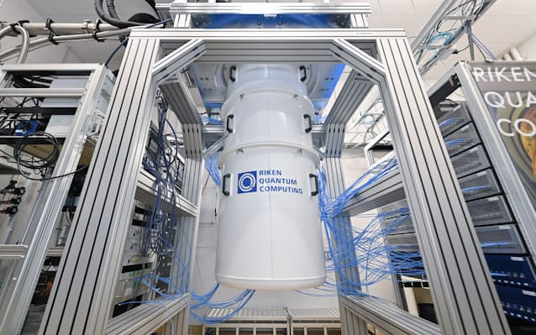
稼働が始まった理化学研究所の量子コンピューター（埼玉県和光市）
量子技術の金融サービスへの導入が実用段階に入ってきた。三菱UFJ銀行が量子コンピューター関連サービスを展開するスタートアップに出資した。他の金融機関も研究を進めており、量子金融を巡る技術獲得競争が熱を帯びている。
「市場取引の計算が1000分の1の時間ですむ可能性がある」。13日に福岡市のスタートアップ「グルーヴノーツ」への出資を発表した三菱UFJ銀にはこうした期待がある。
量子コンピューターには実用化の途上にある汎用的な計算に使う「ゲート方式」と、導入が広がる膨大な組み合わせから最適解を見つけることに特化した「アニーリング方式」がある。三菱UFJ銀は人工知能（AI）を組み合わせたデータ処理に強みがあるグルーヴノーツの技術を使い、アニーリング方式の幅広い分野への応用を目指す。
金融取引で株、債券などの値上がりなどの膨大なパターンを予測しデリバティブ（金融派生商品）を購入するなどヘッジ手段を駆使する必要がある。価格変動など計算量を増やして精度の高い計算ができれば損失を負うリスクは低くなる。他にも、店舗の待ち時間削減や高度な資産運用商品の開発など顧客の利点は幅広いと三菱UFJ銀はみている。
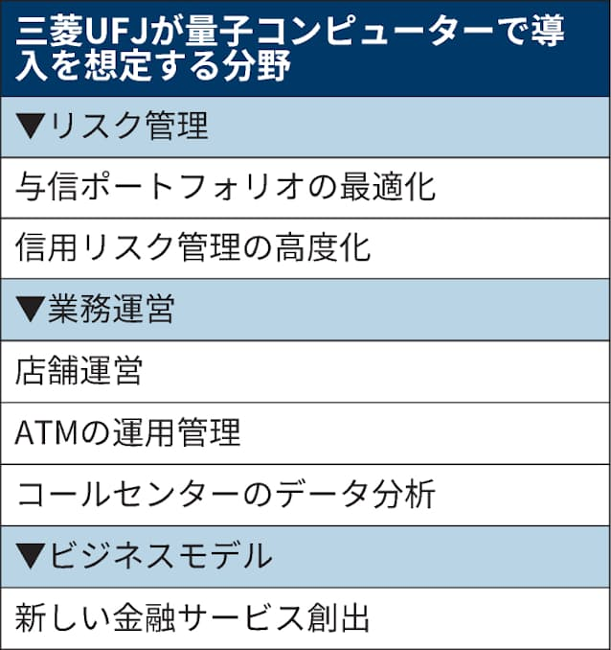
他の金融機関も量子技術の活用を模索する。みずほフィナンシャルグループ（FG）はデリバティブの運用での特許取得など量子コンピューターを導入するための研究を進める。野村ホールディングス（HD）や東芝も2022年に次世代の暗号技術「量子暗号通信」を金融取引で使う検証実験に成功したと発表した。
損害保険ジャパンは地震保険のリスク管理について量子コンピューターを半導体上で疑似的に再現する日立製作所の技術を使い、計算を効率化して収益性を高めた。
米金融大手ゴールドマン・サックスが米アマゾン・ウェブ・サービス（AWS）と連携するなど実用化を巡る競争は海外でも熱を帯びる。東洋大学の野崎浩成教授は「量子への投資規模と方向性が金融機関の競争力を左右する」と強調する。
ゲート方式の量子コンピューターには資産運用の予測精度向上への期待が大きい。株や債券でオプションや先物取引をする際には将来の価格を予測する必要がある。市場参加者の動きや地震といった不規則に発生するリスクの予測には従来、1日以上かかるような大量の計算リソースが必要だ。
だが、ゲート方式の量子コンピューターがあればリアルタイムで処理できる可能性がある。より様々なデータを落とし込んだ高度な予測が可能になれば、予想外の事象で損失を負うリスクは低くなる。投資信託などより安全な金融商品開発にもつながる。
課題もある。量子コンピューターがクレジットカード番号などをインターネット上でやりとりする際に使う暗号の安全性を危機にさらす可能性があるためだ。一部の暗号はスーパーコンピューターでも現実的な時間で解くのが難しいことを安全性の根拠としてきた。
暗号技術をめぐっては、凸版印刷が22年に情報通信研究機構と耐量子計算機暗号を用いた認証用のICカードを開発した。暗号資産（仮想通貨）分野でもビットコインの安全性の前提が量子コンピューターによって崩れる懸念があり、ビットコインに次ぐ時価総額を持つイーサリアムが量子耐性の技術更新を行う計画を立てている。
海外では米JPモルガン・チェースと東芝、システム開発の米シエナは22年、量子暗号通信をブロックチェーン（分散型台帳）上で使う実証実験に成功した。JPモルガンのマルコ・ピストイア氏は「量産型の量子コンピューター導入に備える重要な時期にある」と指摘する。
ただ、量子コンピューターは「計算能力の高さの使い道が難しい」（NTTデータ）という事情もある。産業界全体で用途はまだ手探りの段階だ。量子金融の時代の訪れに先駆けてどれだけの用途を開拓できるかが、大手金融機関にとっても将来に向けた資産になりそうだ。
（中村雄貴、フィンテックエディター 関口慶太）

三菱UFJ出資のグルーヴノーツ、量子・AIの応用拡大
九州・沖縄
2023年7月14日 12:30[会員限定記事]
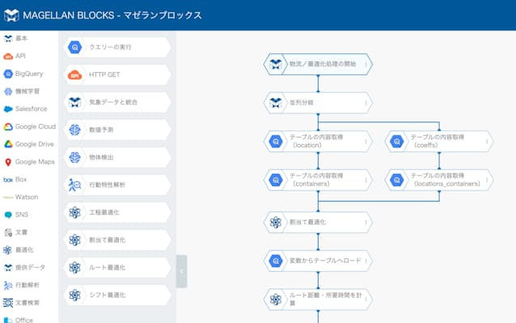
グルーヴノーツの「マゼランブロックス」ではブロックをつなげて機能を作る
グルーヴノーツ（福岡市）は、三菱UFJ銀行との資本業務提携を受けて同行の持分法適用関連会社となる。同行は発行済み株式を取得し、約18%を保有する。グルーヴノーツは量子コンピューター関連技術や人工知能（AI）分野が強み。すでに清水建設などの大手と連携しており、今後は金融の中核分野で量子・AI技術を活用していく。
グルーヴノーツの事業の核となるのが量子とAIの双方をクラウドで提供するサービス「マゼランブロックス」だ。画面上で「データの取り込み」「最適化の実行」「表への出力」などのブロックをつなぎ合わせるだけでシステムを構築できる。
量子コンピューターは従来のコンピューターとは異なる原理で動く。導入が広がる「アニーリング方式」では、膨大な組み合わせから最適解を高速に計算できるのが特長だ。従来のコンピューターで数時間かかる計算を数秒で終えられる速度を持ち、膨大な計算量が壁になって実現できなかったサービスが可能になる。
グルーヴノーツは同方式を用い、大企業の複雑な業務課題に対応した独自の数理モデルを開発。ブロックの組み合わせにより、AIによる画像解析のほか、工程表の作成など幅広い機能を実装できる。プログラミングは不要で、手軽にシステムを作れるのが強みだ。
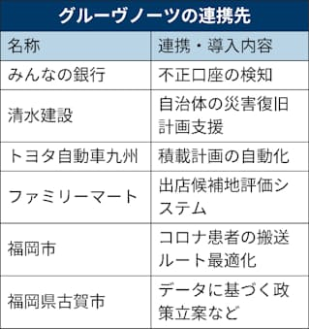
ふくおかフィナンシャルグループ（FG）傘下のデジタル専業銀行、みんなの銀行では不正口座の検知に活用する。預金などの取引を開始した直後の口座を対象に、本人確認用の画像のデジタルデータをマゼランブロックスで構築したシステムに入力。すると画像の特徴が数値として出力される。
出力された数値はみんなの銀行側のプログラムで突き合わせ、類似のデータを自動で探す。解析に使うデータはグルーヴノーツ側では保持しない。
同行は不正利用を防ぐために1人が複数の口座を開くことを禁止している。一連のシステムは技術実証の段階で、98%の確率で同一人物を特定できたという。
自治体関連への応用も広がる。福岡市が新型コロナウイルス患者の搬送ルートの特定にマゼランブロックスを活用したほか、福岡県古賀市とも2022年にデータを活用した政策立案や人材育成などで連携協定を結んでいる。
グルーヴノーツが15年にマゼランブロックスのサービスを始めて以降、累計で4000社が利用してきた。大企業との連携が多く、トヨタ自動車九州でトラックへの積載計画を自動化したほか、ファミリーマートでは新規出店候補地の評価にマゼランブロックスを活用した。
三菱UFJ銀行とは2年ほど前から協力し、行内での量子技術の活用を検討してきた。資本提携についても1年ほど前から協議を進めていたといい、最首英裕社長は「これまでできていなかった金融業の中核業務に取り組めるので大きなチャンスだ」と話す。
量子関連技術だけでなく、AIの予測・分析能力も用い、ATMの運用の最適化や信用リスク管理の高度化に取り組む。マゼランブロックスなどサービスの高度化も進め、既存顧客や三菱UFJ銀の取引先など新規顧客にも提供する。
グルーヴノーツは11年にゲームの開発会社として創業。12年に上場IT企業の社長経験がある最首氏が入社して社長に就任し、クラウド事業に参入した。
（坂部能生）

生成AIでトレンド把握 傾向グラフ化、チャットで詳細も
九州・沖縄
2023年10月31日 13:00[会員限定記事]
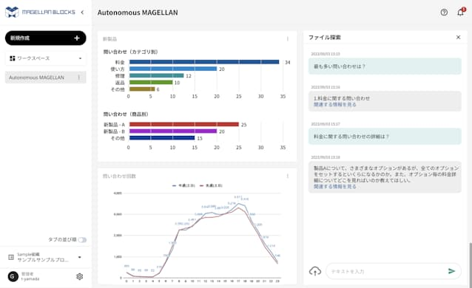
グルーヴノーツの新サービス「オートノマスマゼラン」では問い合わせの内容やトレンドなどを可視化できる
量子コンピューターや人工知能（AI）を使ったシステム開発を手掛けるグルーヴノーツ（福岡市）は、ニュースや交流サイト（SNS）などに登場する文章や図表から現在のトレンドをグラフなどで可視化する仕組みを開発した。マーケティングやリスク管理、投資判断などに応用できるとみている。
今回開発したサービスは「オートノマスマゼラン」。量子コンピューターとAI技術の双方を提供する同社のクラウド「マゼランブロックス」に機能を追加した。
ニュースなどがネットに流れると生成AIが文章を要約して自動的にキーワードを抽出し分析する。企業の統合報告書などの図表を読み込んで文章化することも可能だ。これをもとに利用者が知りたい内容を入力すると該当するキーワードの登場頻度や傾向をグラフなどで可視化する。
たとえば企業のリスク分析では、SNSへの投稿のほか電話やネット上の問い合わせフォームに集まる情報をもとに自社の商品やサービス、ブランドに対する消費者の反応を整理し、対処すべき課題を洗い出すといった使い方ができる。
大株主の三菱UFJ銀行がすでにリスク管理やコールセンター業務に試験的に導入した。リスク統括部では情報収集の効率性を高めるために利用しており、コールセンターでも問い合わせ内容の分析を進める。同行は7月にグルーヴノーツに出資し持ち分法適用会社とした。
グルーヴノーツの最首英裕社長は「将来的には処理内容をチャットで指示するだけでシステムができあがるところを目指したい」と話す。
現状のマゼランブロックスも、ユーザーが画面上で「データの取り込み」「最適化」「表への出力」などのブロックをつなぎ合わせるだけでシステムが構築できる簡単さが売りだが、生成AIの活用でさらに使い勝手を高める。分析結果から今後想定される事態を予測する機能の開発も急ぐ。
グルーヴノーツは2011年創業。三菱UFJ銀とはAI技術のほか、量子技術のうち膨大な組み合わせから最適解を見つけることに特化した「アニーリング方式」の銀行業務への活用も模索している。
（坂部能生）

最適な運用、AIが提案 三菱UFJ・ウェルスナビ開発へ
金融機関
2024年2月14日 18:00[会員限定記事]

三菱UFJフィナンシャル・グループ（FG）は14日、投資一任サービスのロボットアドバイザー（ロボアド）最大手のウェルスナビに約156億円を出資すると正式発表した。2025年にもスマートフォンのアプリなどで最適な金融商品を提案するサービスを共同開発する。他社の商品も扱う個人向けの中核サービス作りに着手する。
三菱UFJ銀行の出資比率は15%超となり、3月にも持ち分法適用会社としてグループの傘下に収める。両社は25年に「マネー・アドバイザリー・プラットフォーム（MAP）」という名のサービスの実現を目指す。ウェルスナビの柴山和久最高経営責任者（CEO）は「両社で強みを掛け合わせて働く世代を中心に資産形成を支援する」と語った。
「保険の備えが不足しています」「少額投資非課税制度（NISA）への積み立てがおすすめです」。両社が思い描くのはスマホでの質問への回答や年齢や家族の構成、資産データをもとに資産運用のほか住宅ローンや保険も含めた見直しを人工知能（AI）で提案できるサービス。従来のロボアドでも運用商品の紹介などはできたが、借り入れや保険など金融全般に役割を広げる。
多様な金融商品を選べるように他社商品も含めて紹介する方針だ。三菱UFJの1000万人が利用する銀行のウェブサイトやアプリから誘導する。必要に応じて店舗でもサービスを案内する。グループ会社を含めて集まる膨大なデータも提案に生かし、ポイントプログラムも組み合わせる。
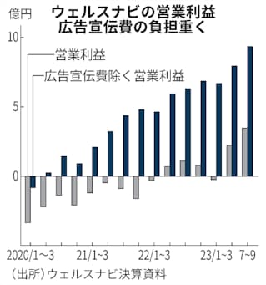
ウェルスナビは24年1月時点でユーザー数38万人、預かり資産1兆円超を抱える業界最大手。お金のデザイン（東京・千代田）などロボアド各社が既存の証券会社の出資などを受けるなか、独立系として顧客を広げてきた。三菱UFJの山下邦裕デジタルサービス企画部長は「（ウェルスナビは）圧倒的な開発力がある」と話す。
両社の連携の背景には24年1月から始まった新NISAなど資産運用業界の競争激化がある。ウェルスナビは決算で最終黒字を確保するが、広告宣伝費が重荷となる状況が続く。NISA開始でネット証券などが攻勢をかけるなか「規模」の重要性が一段と増していた。
三菱UFJはリテール（個人向け営業）事業で後払い式決済のスタートアップのカンム（東京・渋谷）を買収するなどネットを使った顧客基盤の維持・拡大などを目的にスタートアップなどに出資する。23年には量子技術のグルーヴノーツ（福岡市）に出資した。新興の技術を取り込みサービスを拡大する動きは各社でさらに広がりそうだ。

量子コンピューター、産学で新会社設立 分子研が発表
エレクトロニクス
2024年2月27日 12:52
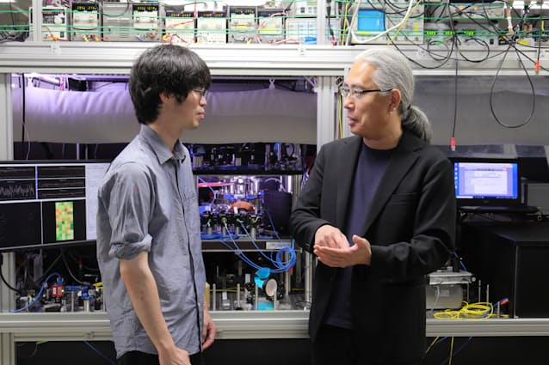
研究員と話す分子研究所の大森賢治教授（右）=愛知県岡崎市
自然科学研究機構・分子科学研究所は27日、「冷却原子方式」と呼ばれる新しいタイプの量子コンピューターの商用化に向けた協議体を設立したと発表した。富士通や日立製作所、NECなど10社が参画し、産学が連携して2024年度に新会社を立ち上げる。
新会社では分子研の大森賢治教授らが持つ技術の事業化をめざす。まず26年度に試作機をつくり、30年度までに実用的な商用機を提供する計画だ。量子コンピューター関連スタートアップのblueqat（東京・渋谷）やグルーヴノーツ（福岡市）も参加する。
開発する冷却原子方式の量子コンピューターは、絶対零度近くに冷やしたルビジウム原子を基本単位となる「量子ビット」として扱い、その状態を操作して計算を実行する。原子1個1個を高精度で捕捉できる「光ピンセット」と呼ぶ技術の発達などで、近年、急速に研究が進展している。
大森教授らは量子コンピューターに不可欠な基本演算を超高速に実現する技術を実証し、22年に英科学誌に発表した。冷却原子方式はこの演算が遅いことが課題だったが、壁を克服して実用化に大きく前進した。
冷却原子方式は現在の量子コンピューター開発の主流である「超電導方式」より量子ビットの安定性が高いといった特徴をもつ。複雑な計算に対応する量子コンピューターの大規模化にも向くとされる。海外でも米ハーバード大学などが開発を進めており、分子研は新会社の設立を機に開発の加速につなげたい考えだ。

グルーヴノーツ、AIで航空貨物の混載最適化 NXHDと
スタートアップ
2025年4月17日 5:01[会員限定記事]
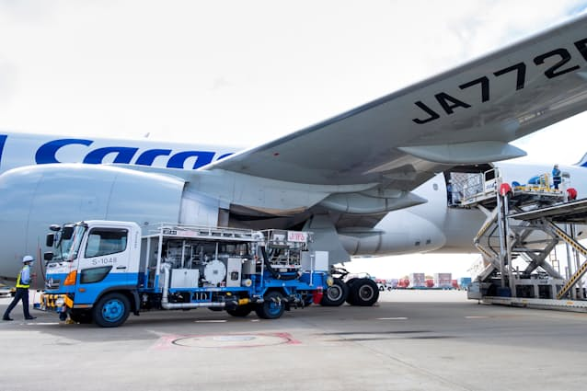
グルーヴノーツとNXHDは航空貨物の分野で物流の効率化を図る実証実験を行っている
人工知能（AI）スタートアップ、グルーヴノーツ（福岡市）が航空貨物で物流の効率化に挑んでいる。荷主の異なる荷物を組み合わせた最適な輸送計画をAIなどを使って自動で作成する。作業が複雑なため従来は人手に頼る部分が大きかったが、NIPPON EXPRESSホールディングス（NXHD）と実証実験を進め、2030年ごろまでに作業時間の25%削減を目指す。
グルーヴノーツは11年創業。量子コンピューターやAIといった先端技術をクラウド上で提供するサービス「マゼランブロックス」を手掛ける。プログラミングなどの知識がなくてもシステムが構築できるという。
量子コンピューターは従来のコンピューターで数時間かかる計算を数秒で終えられる速度の速さが特長だ。マゼランブロックスは金融や建設、製造業といった幅広い業種で採用が拡大。15年のサービス開始以降、累計4千社が利用している。
24年から始めたNXHDとの実証実験でもマゼランブロックスを活用している。狙いは「混載仕立て」と呼ばれる作業の自動化だ。
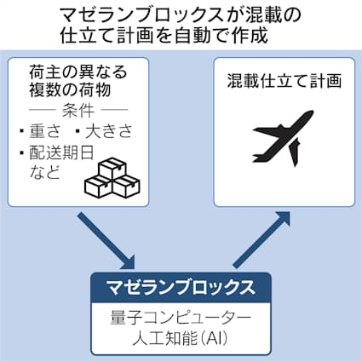
NXHDはフォワーダー（仲介業者）と呼ばれ、航空会社から貨物スペースを仕入れ、荷主に提供する役割を担う。混載仕立てでは、フォワーダーが複数の荷主から預かった貨物をどう組み合わせてコンテナに積み、航空便へ搭載するかを決める。
作業は複雑だ。航空貨物は配達日時までの期間が短く緊急性の高いものを優先する一方で、荷物の重さ、内容物などにより様々な制限や条件がつけられる。何通りもの組み合わせの中から、スペースを最も効率よく使って荷物を運べる計画が採用される。
現在、フライト情報や貨物の情報などはシステムで管理しているが、混載仕立ての計画作成は人に頼るところが大きいという。NXHDの担当者は「高い知識と経験値が求められる職人技だ」と話す。
貨物の条件をマゼランブロックスに読み込ませると、航空機のフライト情報などと照らし合わせて最適な仕立て計画を作成する。最終的には人が確認する作業が必要だが、一部を自動化するだけでも大幅な作業時間の短縮につながる。
現在はフライトを直行便に絞るなど比較的単純な条件で実証実験を進めている。今後は複数の空港を経由して運ぶなど、さらに複雑な条件のもとでより精度の高いシステム構築を目指す。
25年度中にアジア向け貨物で実用化し、作業時間を5%削減する。その後、アジア向け以外にも広げ、最終的には5年以内に作業時間の25%削減を目標に掲げる。
航空便は船便やトラック便に比べて確保できるスペースが少なく料金も高い。短期間で配送できる点が強みで、仕立て作業の時間が短ければ短いほどサービスの向上につながる。グルーヴノーツの最首英裕社長は「特に航空貨物は効率性を上げることで効果を発揮しやすい分野だ」と話す。
将来的にはNXHDの鉄道やトラック輸送の混載計画作成でもマゼランブロックスの活用を視野に入れている。物流業界はトラック運転手の残業規制による「2024年問題」などで人手不足が深刻だ。航空貨物分野で布石をうち、物流業界全体の課題解決につなげたい考えだ。
（黒沢亜美）

